Информационная система «Управление бюджетным процессом Ленинградской области»
Подсистема бюджетного учета учреждений

Рабочая инструкция по документу «Требование-накладная (ф. 0510451)».
Выпуск продукции со счета 106

на 32 листах

2026 год

Оглавление
ТЕРМИНЫ И ОПРЕДЕЛЕНИЯ 4
УЧАСТНИКИ ПРОЦЕССА 4
1 ЭТАП СОЗДАНИЕ ДОКУМЕНТА 5
2 ЭТАП ДОЗАПОЛНЕНИЕ БУХГАЛТЕРОМ 14
3 ЭТАП ОЗНАКОМЛЕНИЕ ОТВЕТСТВЕННЫМ ИСПОЛНИТЕЛЕМ С РЕЗУЛЬТАТОМ ИСПОЛНЕНИЯ ЗАДАЧИ 18
4 ЭТАП ПОДПИСАНИЕ ОТВЕТСТВЕННЫМ ИСПОЛНИТЕЛЕМ 20
5 ЭТАП ПОДПИСАНИЕ ЛИЦОМ, ЗАТРЕБОВАВШИМ МАТЕРИАЛЬНЫЕ ЦЕННОСТИ 22
6 ЭТАП ПОДПИСАНИЕ ЛИЦОМ, САНКЦИОНИРОВАВШИМ ВЫДАЧУ МАТЕРИАЛЬНЫХ ЦЕННОСТЕЙ 24
7 ЭТАП ПОДПИСАНИЕ ЛИЦОМ, ПЕРЕДАЮЩИМ МАТЕРИАЛЬНЫЕ ЦЕННОСТИ 26
8 ЭТАП ПОДПИСАНИЕ ЛИЦОМ, ПОЛУЧАЮЩИМ МАТЕРИАЛЬНЫЕ ЦЕННОСТИ 28
9 ЭТАП ОТРАЖЕНИЕ В УЧЕТЕ 30
10 ЭТАП ОЗНАКОМЛЕНИЕ ОТВЕТСТВЕННЫМ ИСПОЛНИТЕЛЕМ С РЕЗУЛЬТАТОМ ИСПОЛНЕНИЯ ЗАДАЧИ 32

Требование-накладная (ф. 0510451) применяется при выдаче со склада или от ответственного лица иного структурного подразделения, принявшего материальные ценности при поступлении их в учреждение (в случае отсутствия склада) для использования в деятельности учреждения:
- для оформления заявки на получение ответственными лицами материальных ценностей со склада (например, выдача (получение) со склада электрических лампочек в структурное подразделение, отвечающее за их установку (замену), выдача со склада строительного материала (пиломатериала) для создания хозяйственным способом садовых скамеек, стирального порошка для стирки белья):
- для передачи в эксплуатацию объектов основных средств;
- при выдаче (получении) материальных запасов по утвержденному нормативу использования (норме положенности) (например, бумажные салфетки, моющие, чистящие средства для уборки помещения);
- при выдаче материальных ценностей на основании утвержденного расчета потребности.
В случае приема-передачи материальных ценностей со склада на склад в целях их перемещения Требование-накладная (ф. 0510451) не применяется.
Требование-накладную (ф. 0510451) формирует ответственное лицо, являющееся сотрудником структурного подразделения, инициирующего заявку на получение материальных ценностей, или сотрудником иного структурного подразделения, уполномоченного формировать первичные документы по движению материальных ценностей в учреждении, или ответственное лицо, передающее материальные ценности.
Требование-накладная (ф. 0510451) подписывается:
- сотрудником, ответственным за оформление – ПЭП;
- лицом, передающим материальные ценности - сотрудником подразделения-отправителя - УКЭП;
- лицом, получающим материальные ценности - сотрудником подразделения-получателя - УКЭП.
Данная инструкция описывает оформление Требования-накладной (ф. 0510451) в целях оприходования готовой продукции, изготовленной для собственного потребления, со счетов 106.хИ (106.2И и 106.3И).

ТЕРМИНЫ И ОПРЕДЕЛЕНИЯ
Обозначение, сокращение | Определение
ДГУ | Подсистема, реализованная на платформе 1С: Документооборот
Подсистема бюджетного учета учреждений, ПБУУ | Подсистема автоматизации бюджетного (бухгалтерского) учета финансового-хозяйственной деятельности, а также формирования бухгалтерских проводок, регламентированной бюджетной, налоговой и статистической отчетности казенных, бюджетных, автономных учреждений Ленинградской области
ПЭП | Простая электронная подпись, подтверждает факт формирования электронной подписи определенным лицом посредством использования кодов, паролей или иных средств
УКЭП, ЭП | Усиленная квалифицированная электронная подпись - электронная подпись, полученная в результате криптографического преобразования информации с использованием ключа электронной подписи, указанным в квалифицированном сертификате. Для создания и проверки электронной подписи используются средства электронной подписи, имеющие подтверждение соответствия требованиям

УЧАСТНИКИ ПРОЦЕССА
Обозначение, сокращение | Определение
Ответственный исполнитель | Ответственный исполнитель, лицо уполномоченное на создание (формирование) документа
MOЛ | Лицо ответственное за выдачу (получение) имущества
Бухгалтер | Лицо ответственное за ведение бухгалтерского учета
Руководитель (уполномоченное лицо) | Лицо, санкционировавшее выдачу материальных ценностей

ЭТАП СОЗДАНИЕ ДОКУМЕНТА
Начало процесса в ДГУ.
1.1 Выполните авторизацию, используя учетные данные пользователя с ролью «Ответственный исполнитель».
  - Перейдите в раздел «Документы и файлы» и откройте подраздел «Внутренние документы».
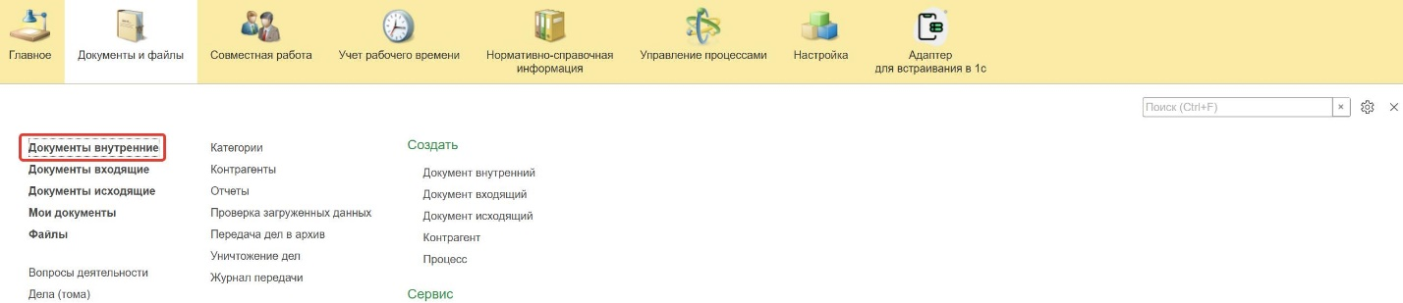
  - Нажмите кнопку «Создать».
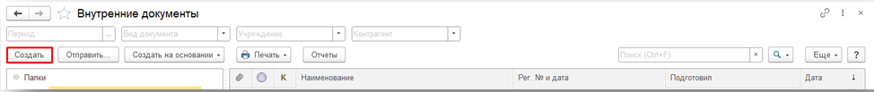
  - Откройте папку «Бухгалтерские документы 61н» или папку «Недавние», выберите «Выпуск продукции со счета 106 Требование-накладная (ф. 0510451)». Нажмите кнопку «Создать».
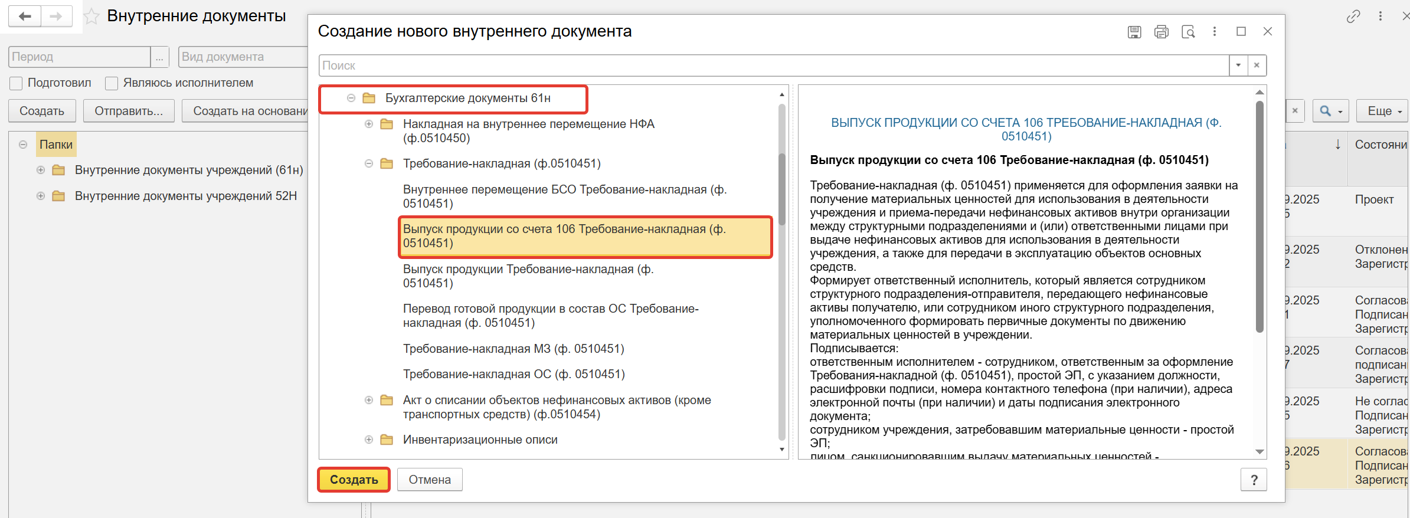
  - Закладка «Реквизиты».
Если в организации предусмотрены регламентированные сроки для обработки документов, можно воспользоваться функцией «Срок» в разделе «Реквизиты».
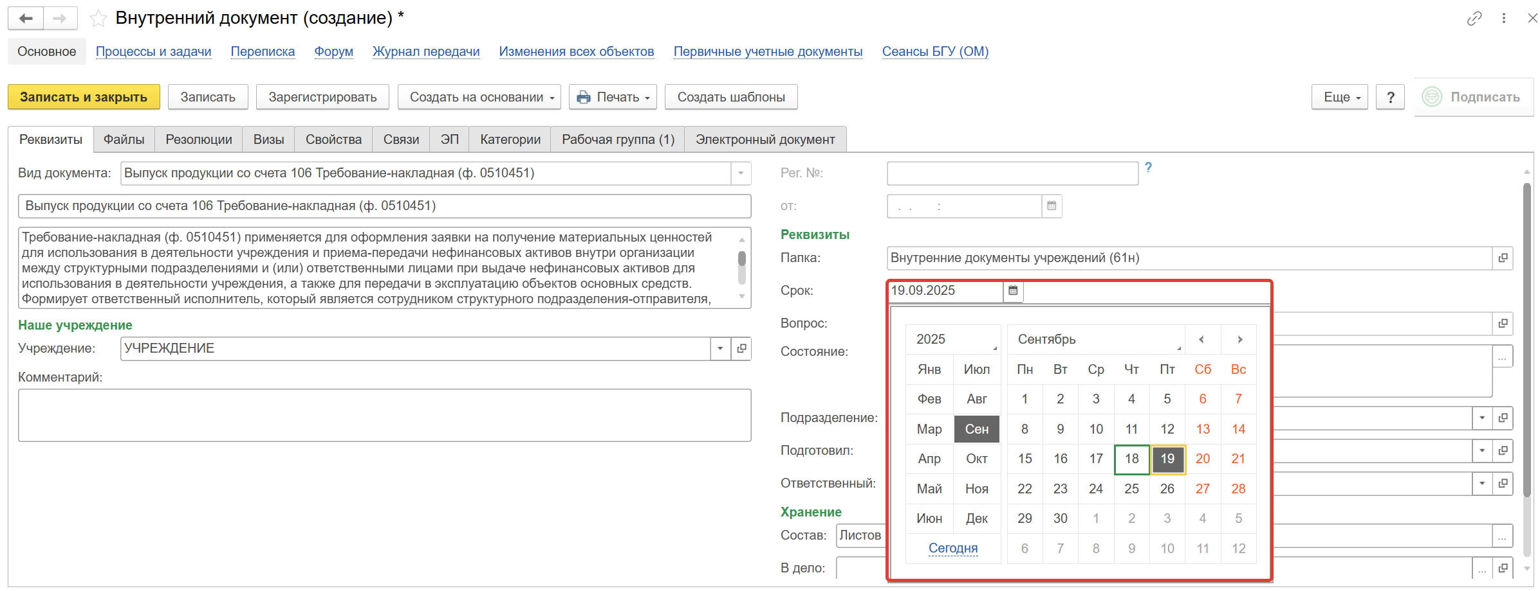
    - Добавьте при необходимости скан-копии документа-основания (например, документ, которым произведен расчет потребности или определен норматив выдачи материальных ценностей, являющийся основанием для выдачи нефинансовых активов) в формате pdf в нижней части в разделе «Добавить Файл» нажмите кнопку «Добавить». Выберите «Загрузить с диска» для загрузки файла.
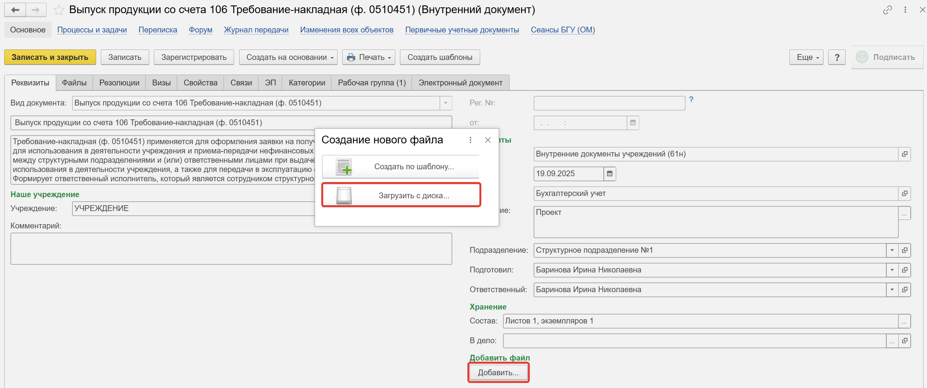
На закладке «Файлы» присоединен файл. Необходимо указать имя файла, которое будет отражено в печатной форме документа.

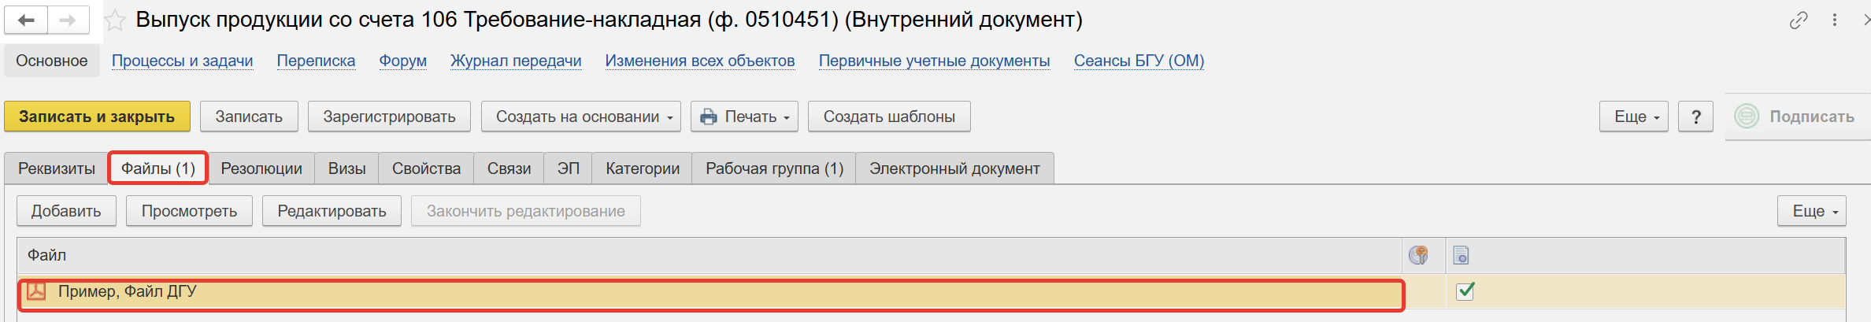
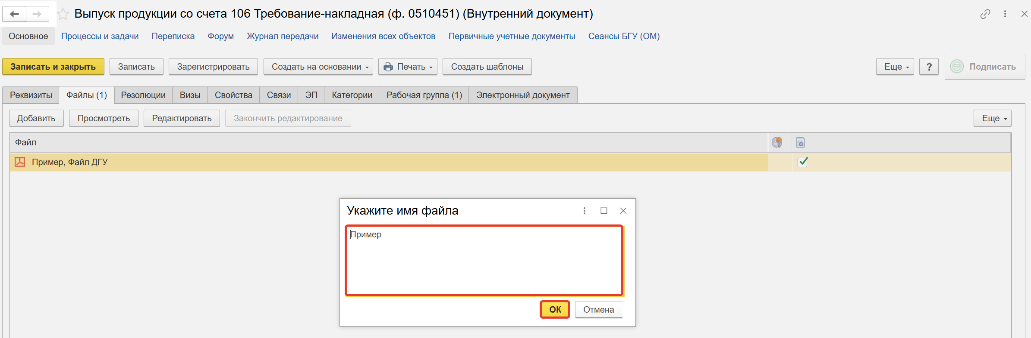
Программа выдаст сообщение о том, что необходимо подписать прикрепленный файл.
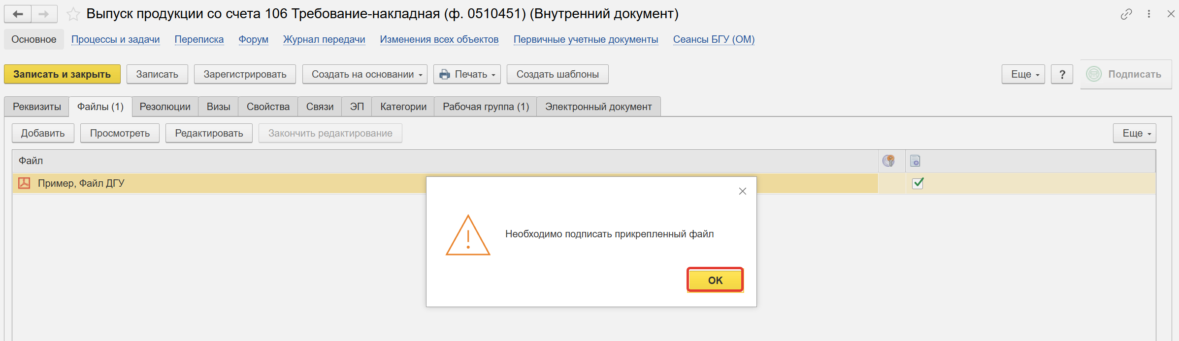
Нажмите кнопку «Еще», выберите «ЭП и шифрование», «Подписать ПЭП». В окне «Подписание документов» нажмите «Подписать».
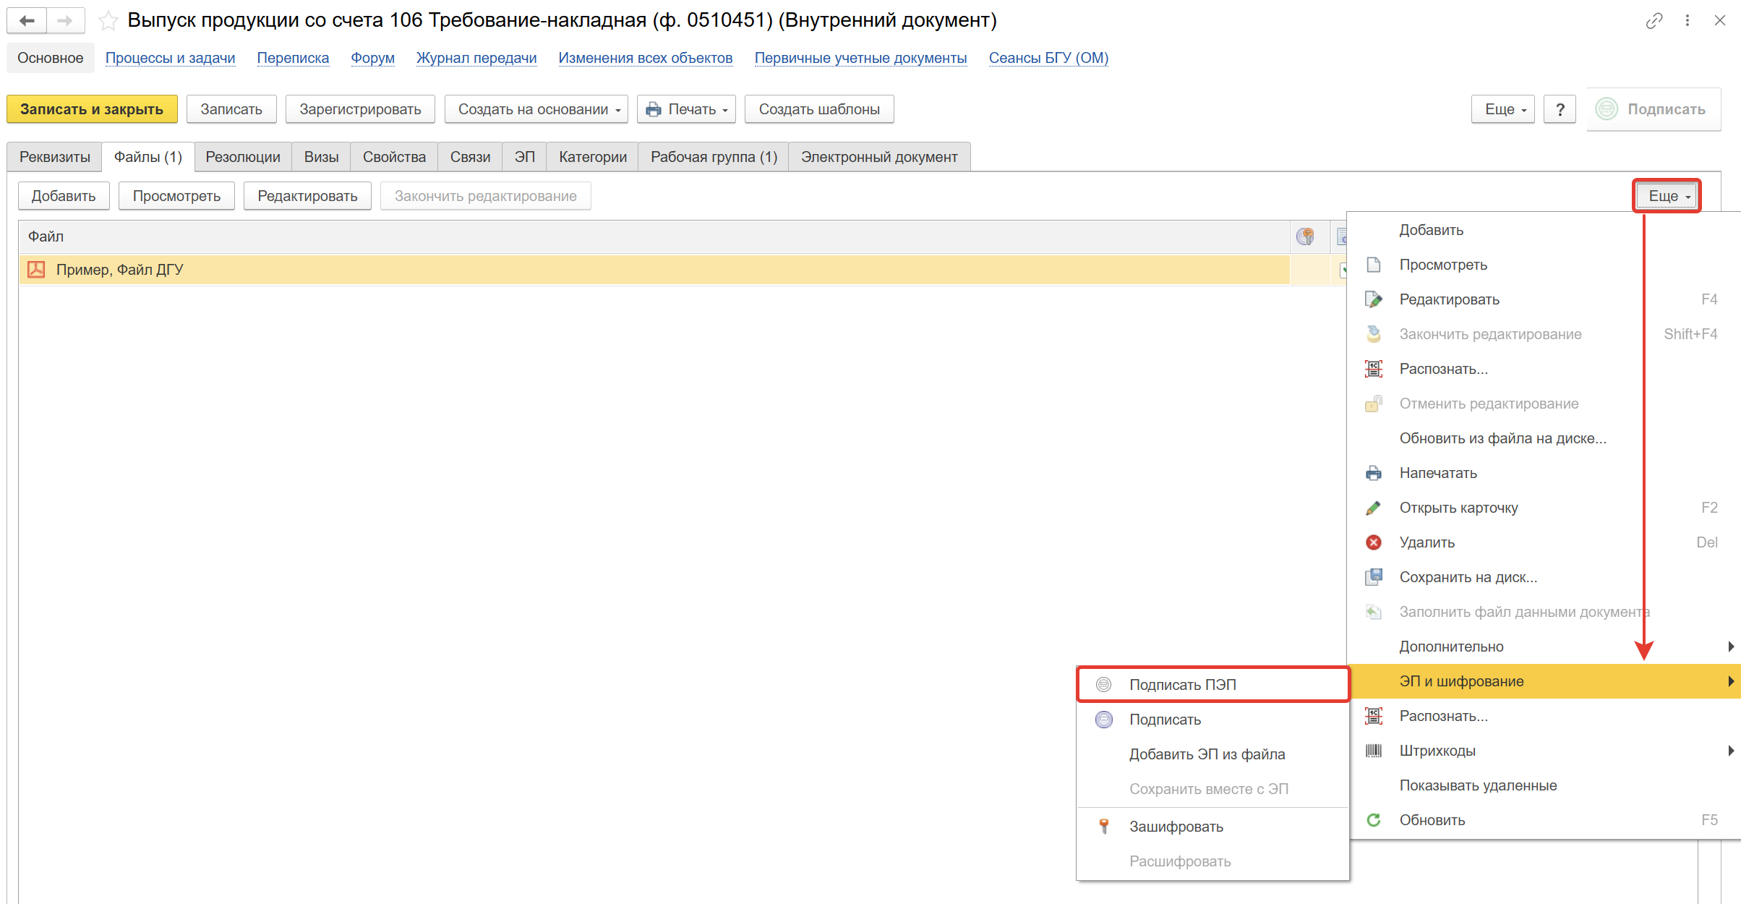
В открывшемся окне «Подписание документов» нажмите кнопку «Подписать».
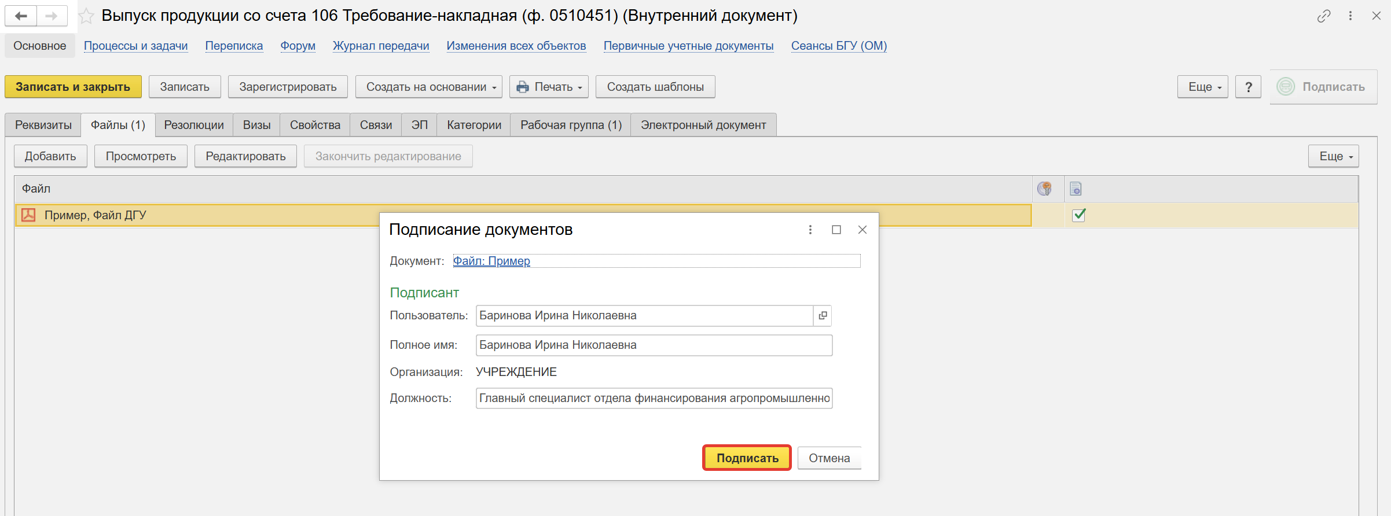
  - Перейти на закладку «Электронный документ».
Если нет прикрепляемого документа, то при переходе на закладку «Электронный документ» выйдет сообщение «Для работы с электронной формой документ должен быть записан. Записать?». Нажмите «Да».
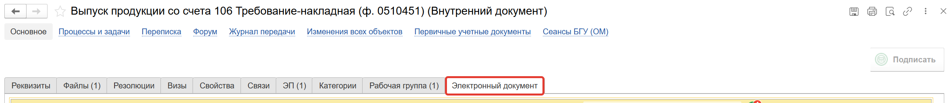
    - В случае ведения учета по ИФО заполните поле «ИФО».
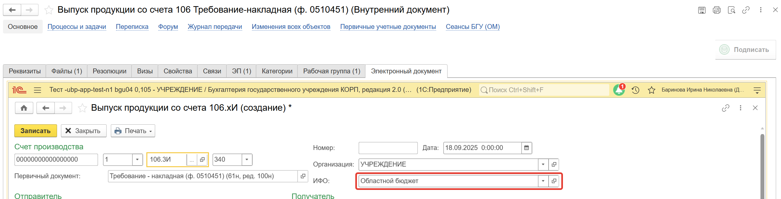
Заполните реквизит «Счет производства» – полный счет производства, на котором были собраны затраты на изготовление продукции (для этого примера счет 106.3И).
«КПС», «КФО» и «КЭК» заполняются автоматически после выбора значения реквизита «Счет производства».
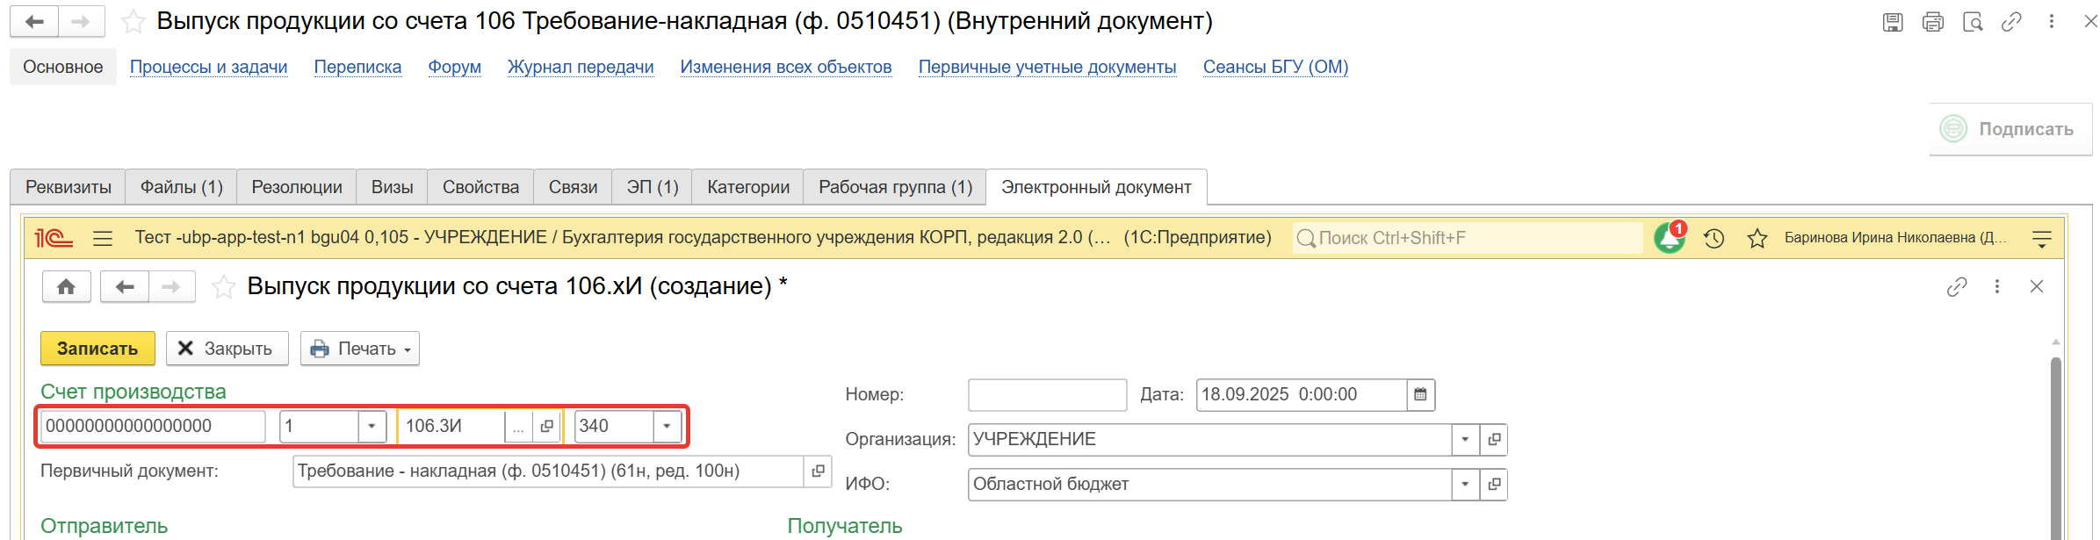
Группа реквизитов «Отправитель»:
- «МОЛ/Место хранения» – центр материальной ответственности в производстве;
- «Подразделение» – подразделение производства.
Для корректного заполнения печатной формы 0510451 в поле «Подразделение» укажите подразделение, одноименное месту хранения, выбранному в составе поля «МОЛ/Место хранения»
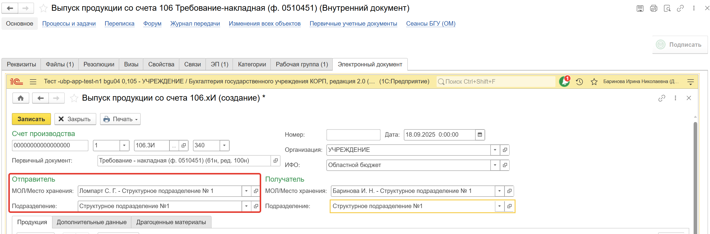
Группа реквизитов «Получатель»:
- «МОЛ/Место хранения» – центр материальной ответственности на складе;
- «Подразделение» – подразделение склада.
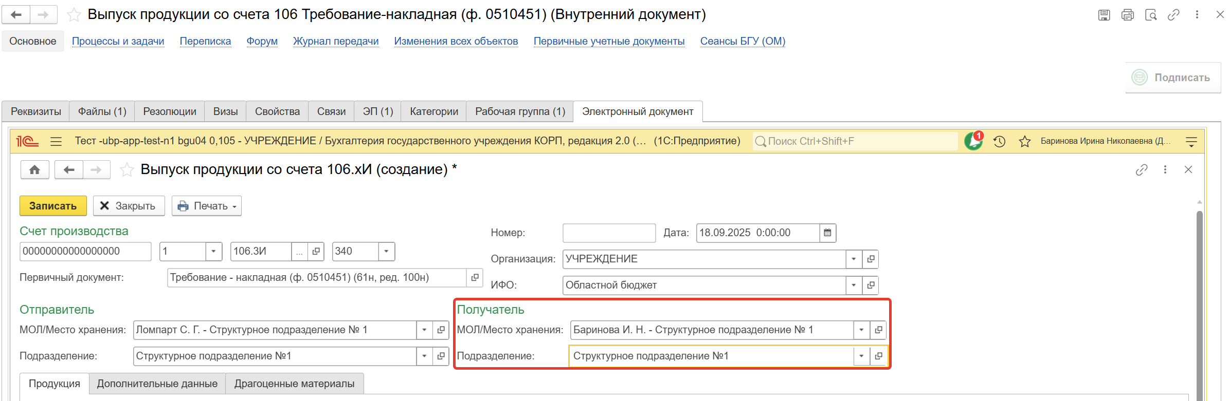
    - Табличная часть «Продукция» содержит перечень, произведенной продукции (элементы справочника Номенклатура).
Для каждой строки табличной части укажите «Количество» выпущенной продукции и полный рабочий счет, на который она будет оприходована.
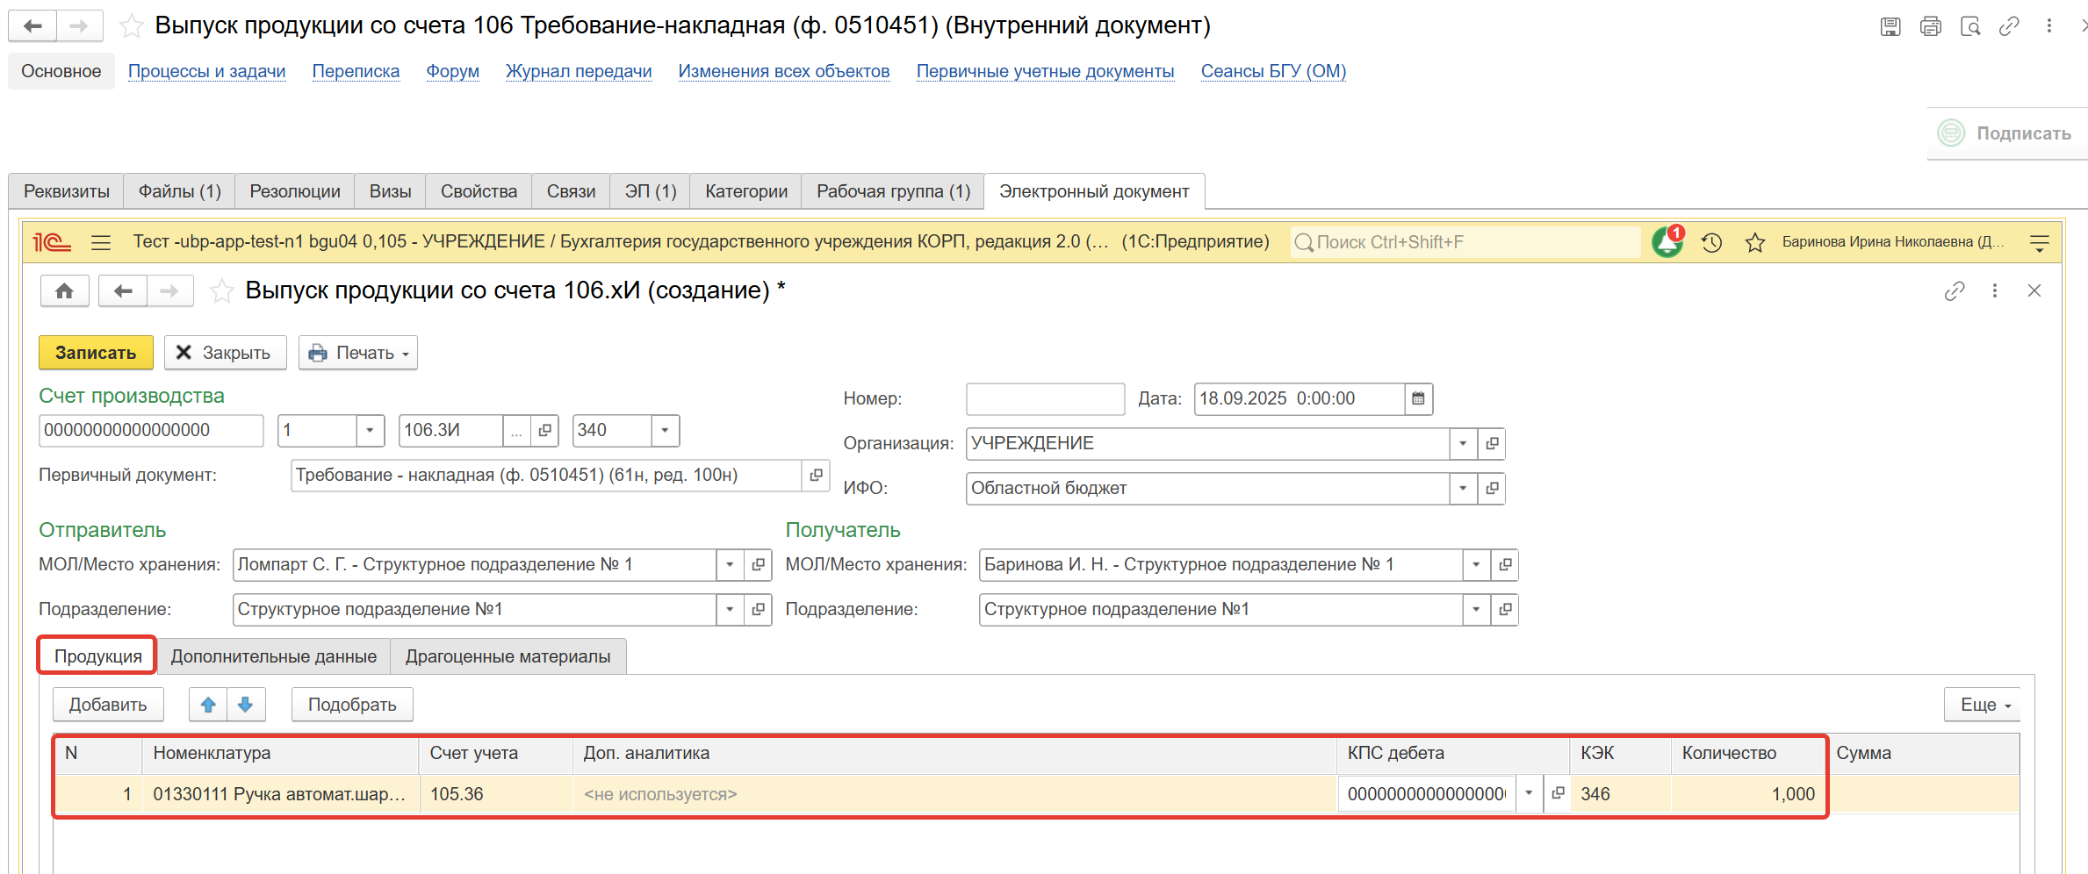
    - Табличная часть «Затраты на выпуск» содержит затраты по видам затрат, которые пошли на изготовление продукции, КПС, по которым затраты были собраны, и их суммы.
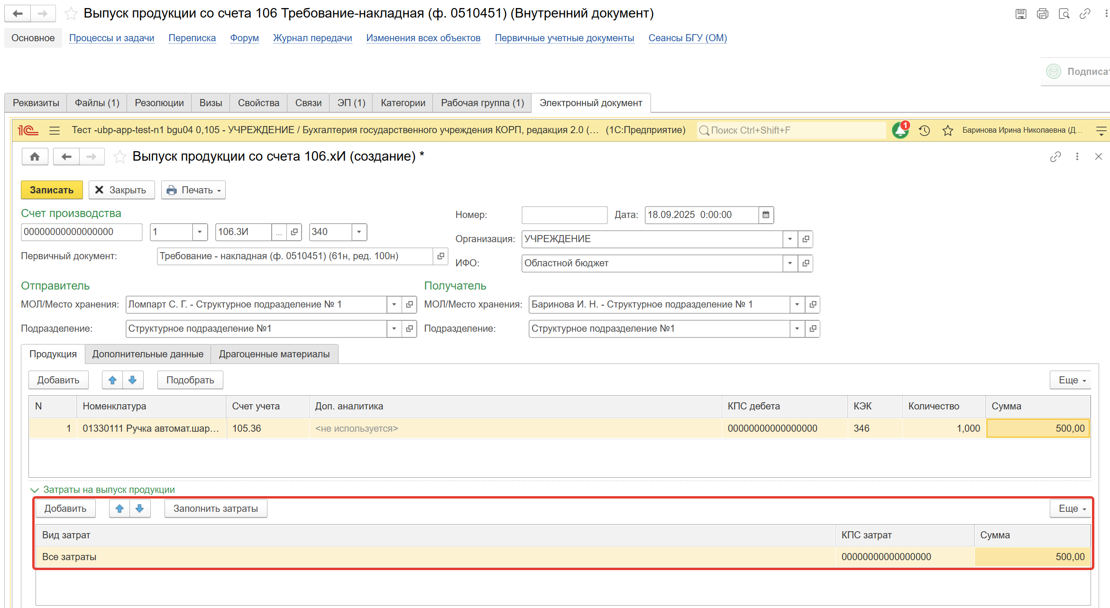
    - На закладке «Дополнительные данные» указывается следующая информация:
- «Затребовал» – сотрудник, который затребовал материалы;
- «Руководитель» - автоматически подтягивается из карточки Организации;
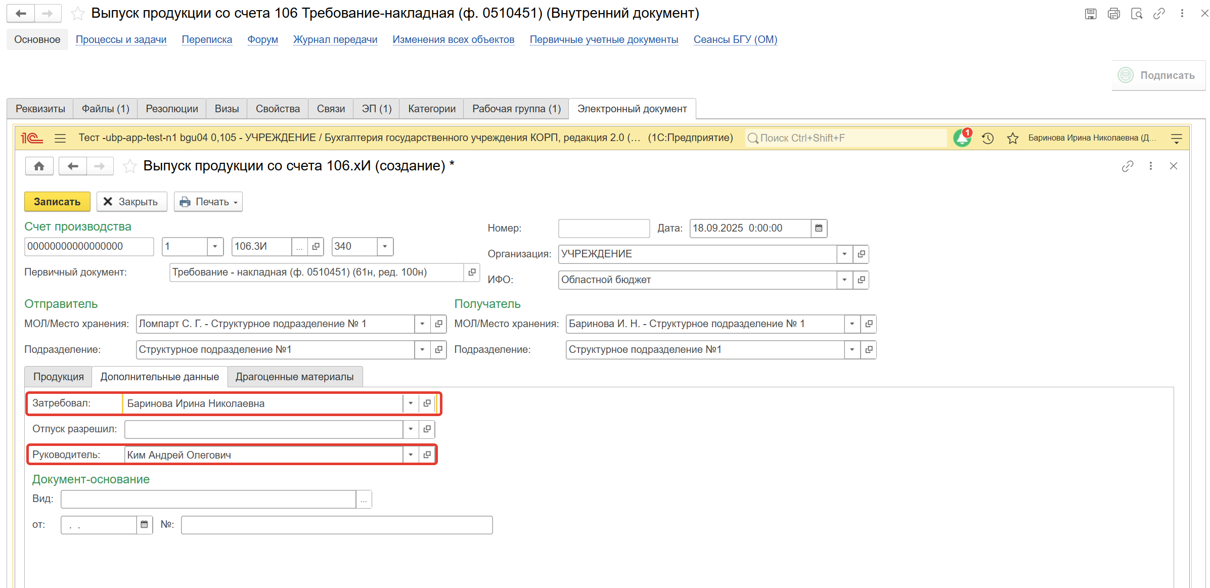
При необходимости заполните реквизиты документа-основания.
Например, документа, которым произведен расчет потребности или определен норматив выдачи материальных ценностей, являющийся основанием для выдачи нефинансовых активов (при наличии) (например, номер и дата Меню-раскладки для приготовления питания (ф. N 44-МЗ).
При передаче в эксплуатацию объектов основных средств реквизит "Документ-основание" не заполняется.
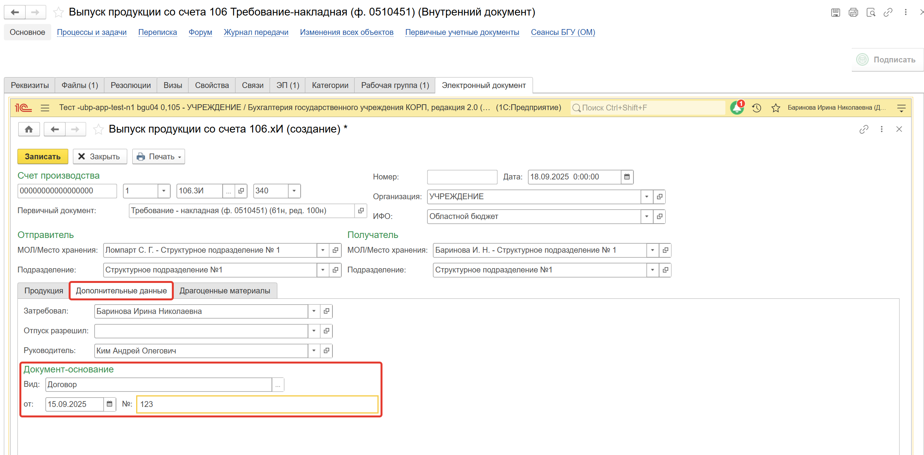
    - Если в продукции имеются драгоценные материалы перейдите на закладку «Драгоценные материалы». Нажмите кнопку «Добавить» и заполнить графы:
- Объект НФА;
- Драг. материал;
- Масса драг. материалов;
- Ед. изм.;
- Количество.
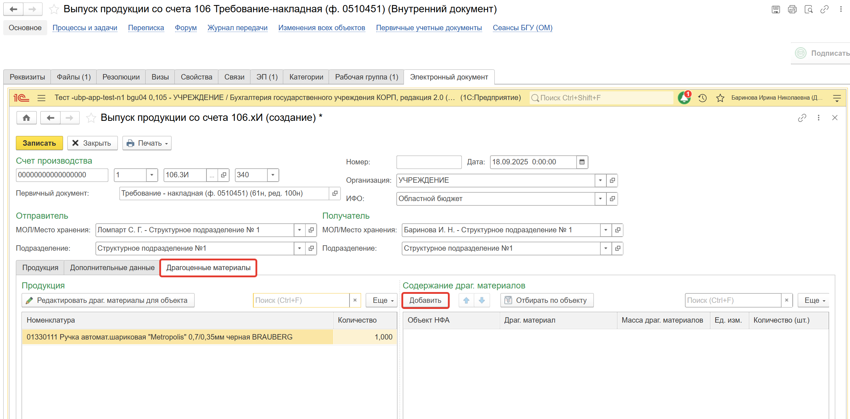
Если в справочнике «Драгоценные материалы» отсутствует необходимый элемент, необходимо добавить файл, содержащий сведения о драгоценных материалах в материале, подписать его и оставить комментарий для бухгалтера.»
1.4.6 Нажмите кнопку «Записать» (1), «Закрыть» (2).
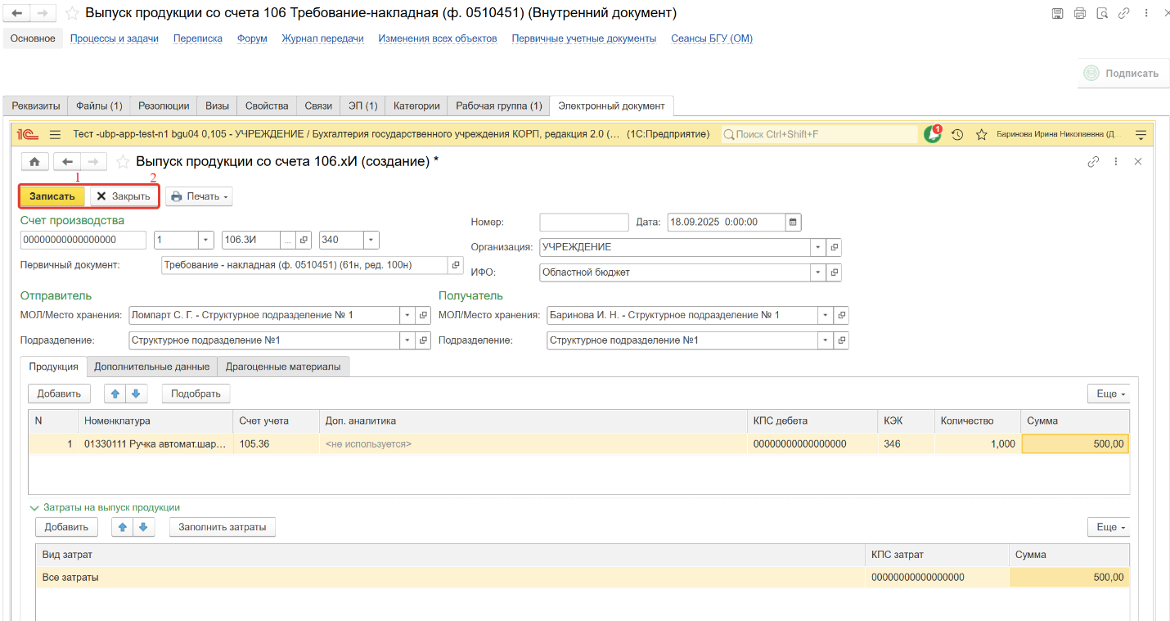
  - Нажмите кнопку «Зарегистрировать».
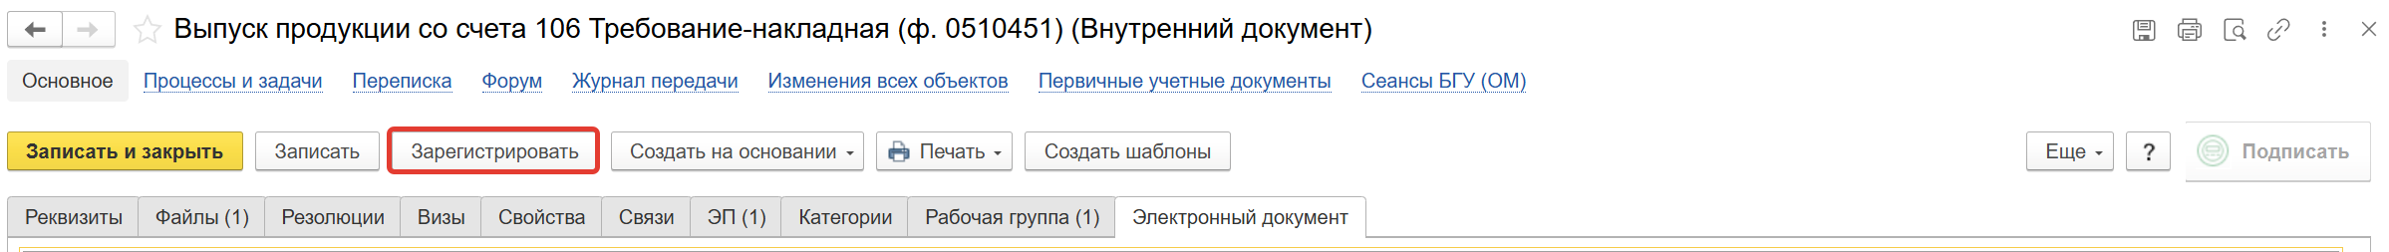

  - Откроется окно запуска процесса по шаблону «Выпуск продукции со счета 106 Требование-накладная (ф. 0510451)». Нажмите кнопку «Перейти к запуску процесса».
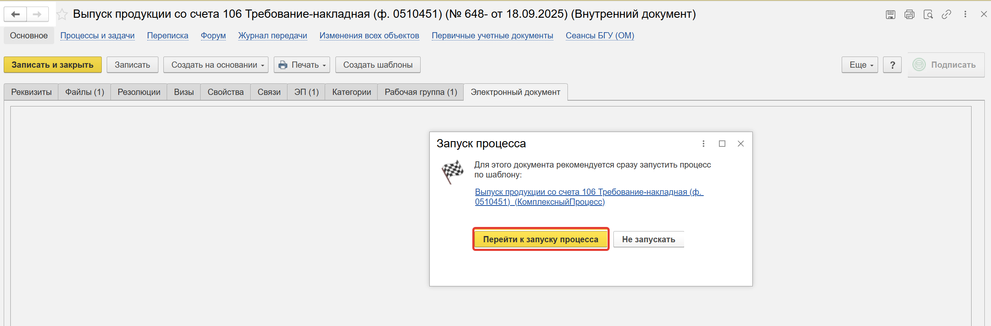
Если необходимо оставить комментарий для бухгалтера, заполните поле «Описание».
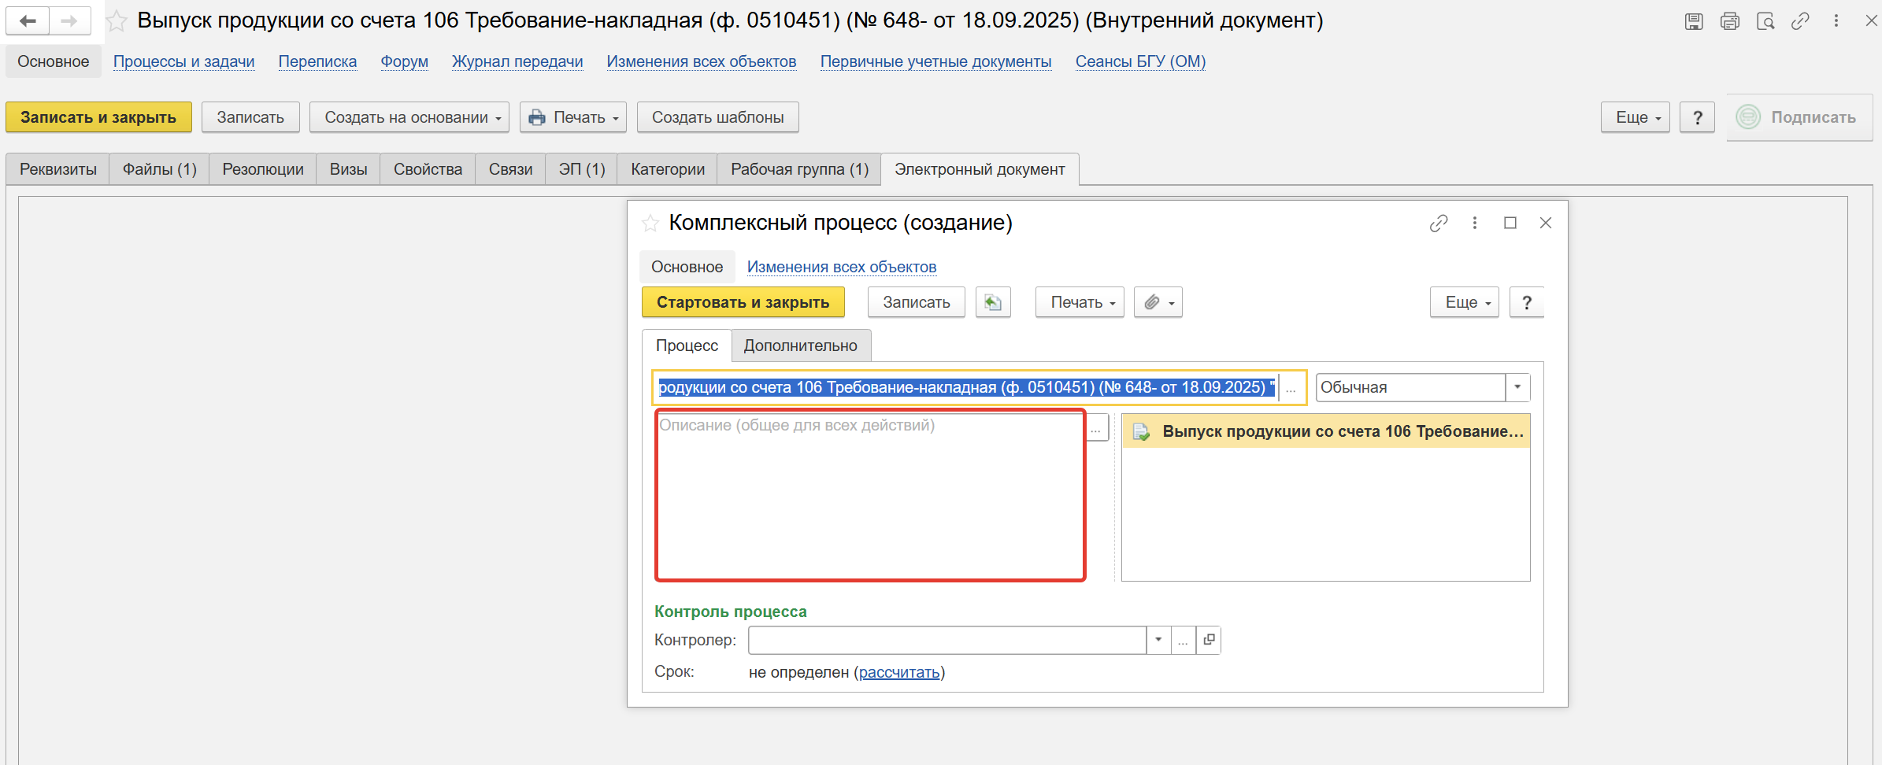
  - Нажмите «Стартовать и закрыть».
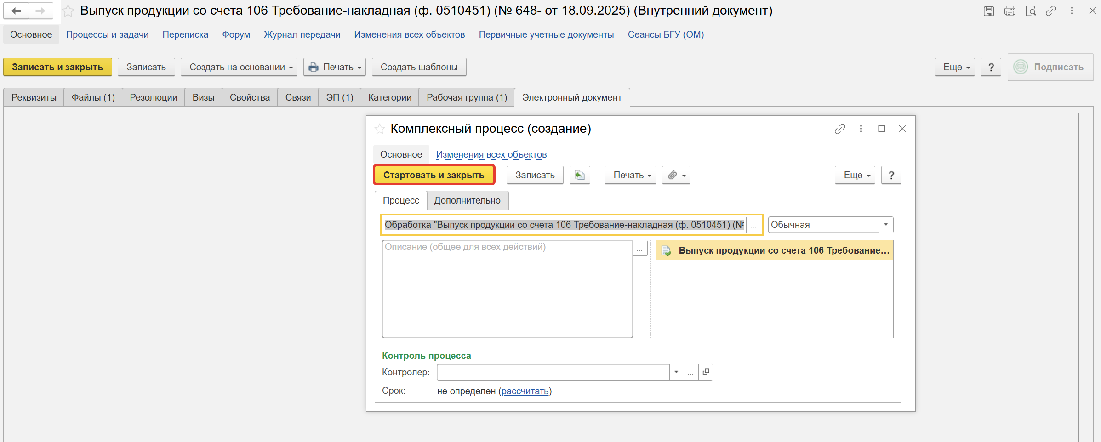
1.7.1 Чтобы убедиться, что процесс запущен, перейдите на вкладку «Процессы и задачи» и проверьте, кому направлена задача. В нижней части таблицы выделите нужный процесс и нажмите правой кнопкой мыши «Обновить».
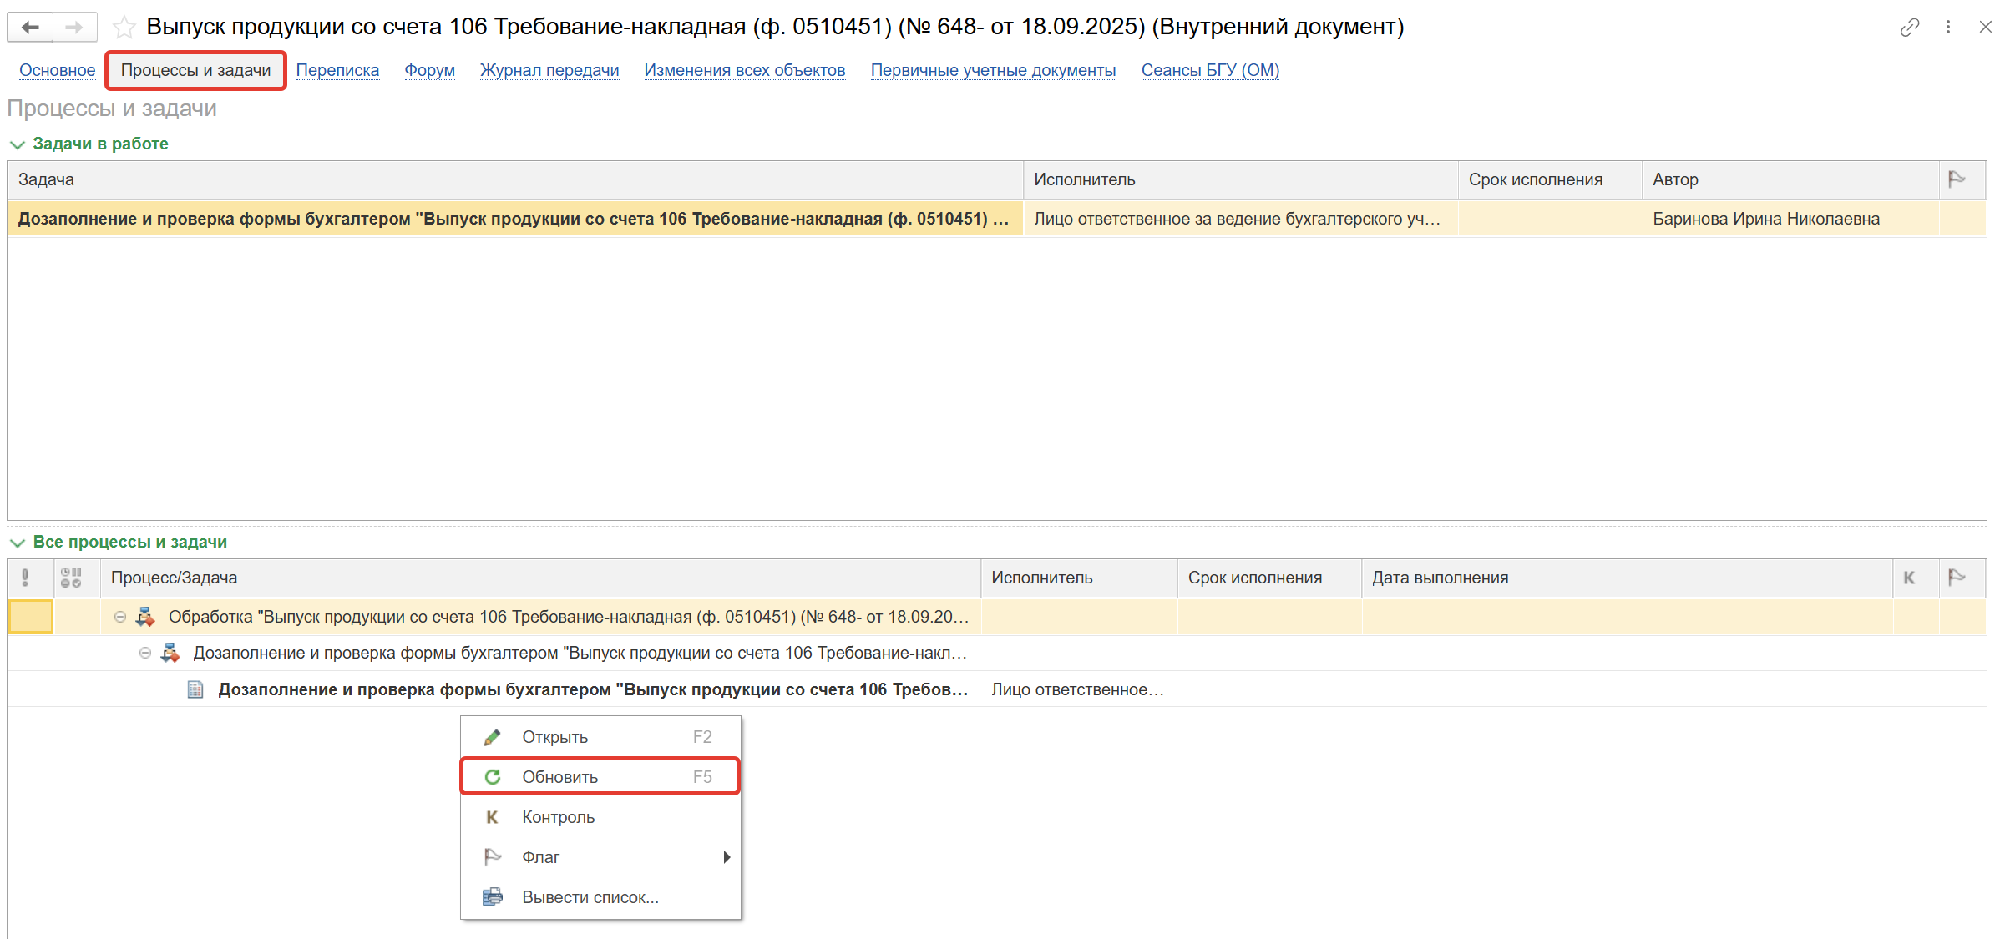

ЭТАП ДОЗАПОЛНЕНИЕ БУХГАЛТЕРОМ
Продолжение процесса в ПБУУ
  - Выполните авторизацию, используя учетные данные пользователя с ролью «Бухгалтер.
  - Перейдите в подсистему «Органайзер», далее «Документооборот: Задачи мне».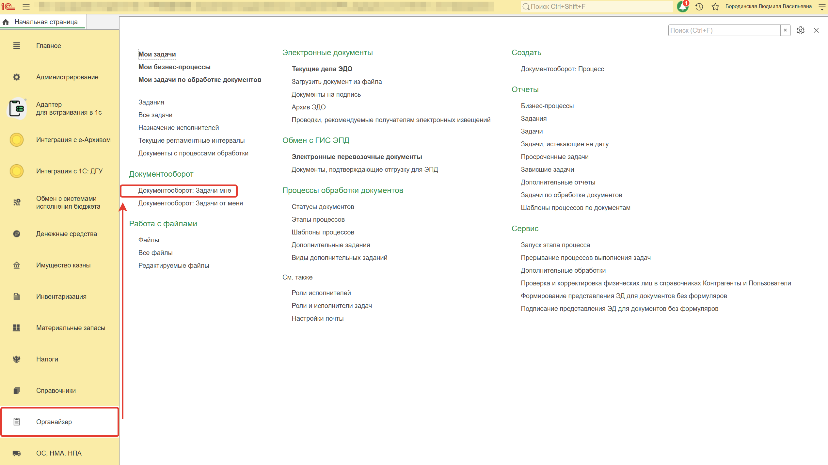
  - На начальной станице в разделе «Документооборот: задачи мне» нажмите кнопку «Обновить». В списке задач отобразится задача «Дозаполнение и проверка формы бухгалтером «Выпуск продукции со счета 106 Требование-накладная (ф. 0510451) ...». Выделите задачу из списка задач щелчком мыши. Нажмите кнопку «Принять к исполнению». Нажмите кнопку «Создать на основании» выберите «Выпуск продукции со счета 106.хИ». Откроется форма с предзаполненными данными.
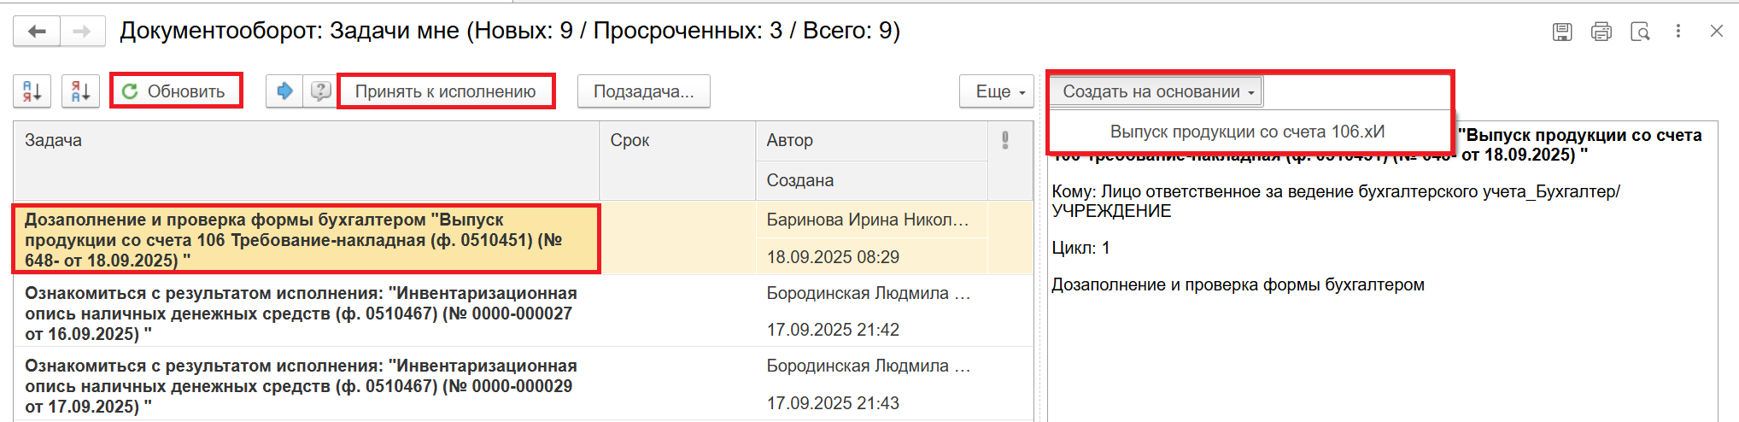
  - Проверьте заполнение и добавьте информацию об объектах бухгалтерского учета.
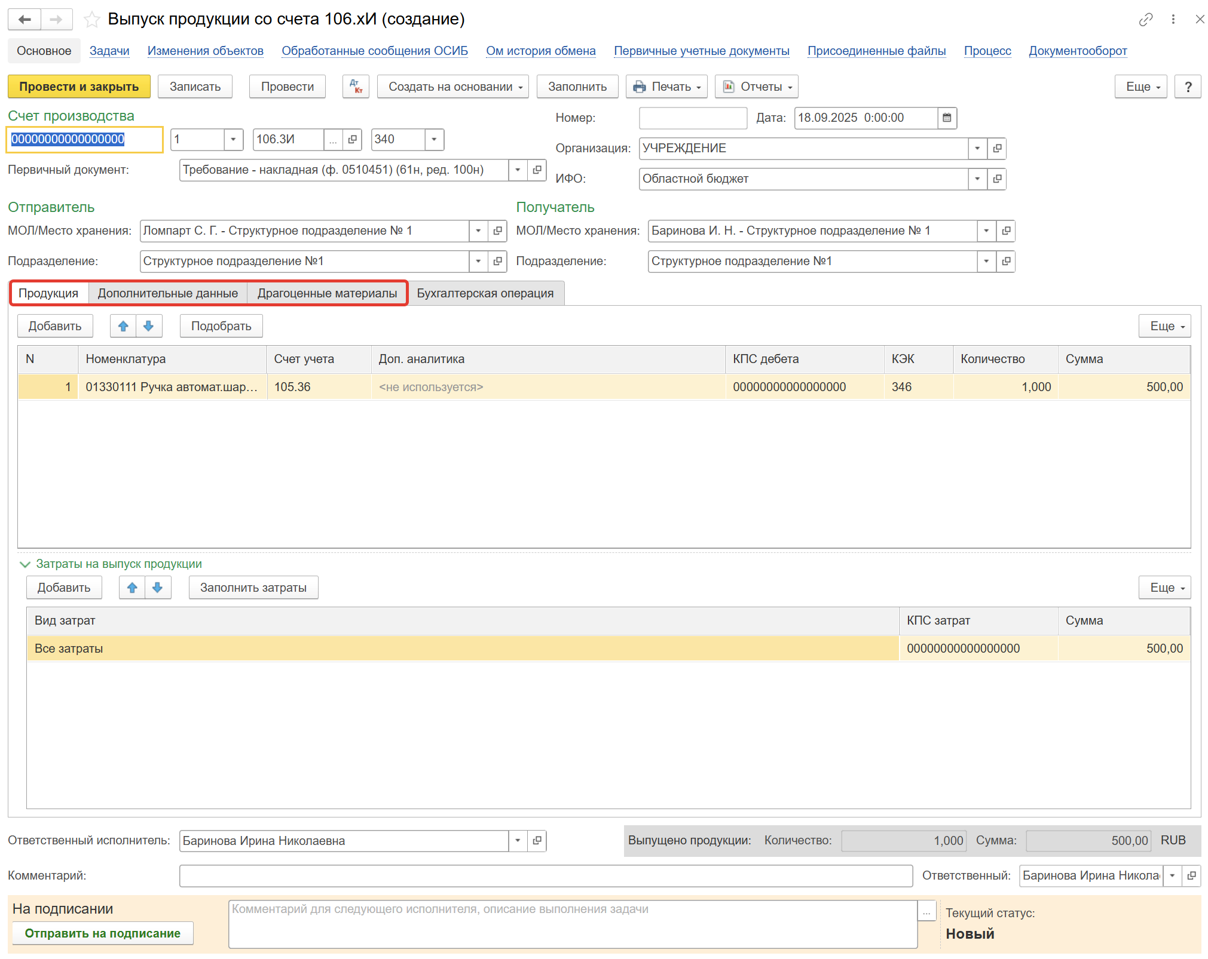
  - Перейдите на закладку «Бухгалтерская операция», выберите типовую операцию.
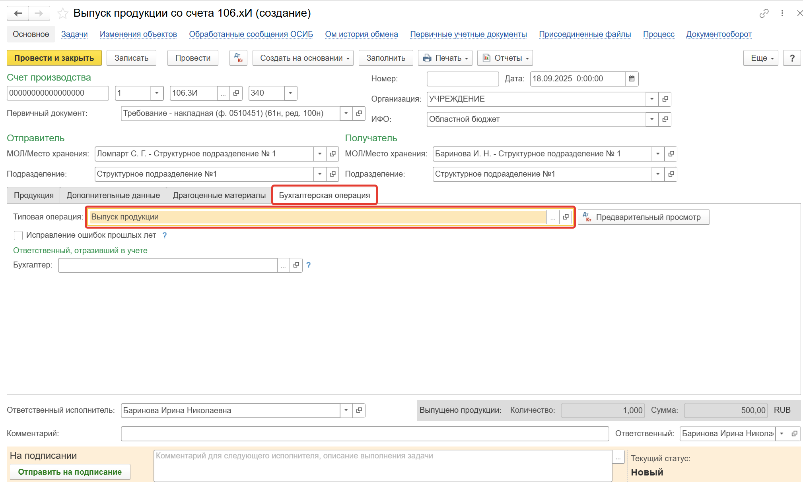
  - Нажмите кнопку «Отправить на подписание». Выйдет окно «Выполнение действия возможно после записи данных. Данные будут записаны», нажмите кнопку «Ок». Если необходимо вернуть ответственному исполнителю на доработку – закройте документ, не сохраняя.

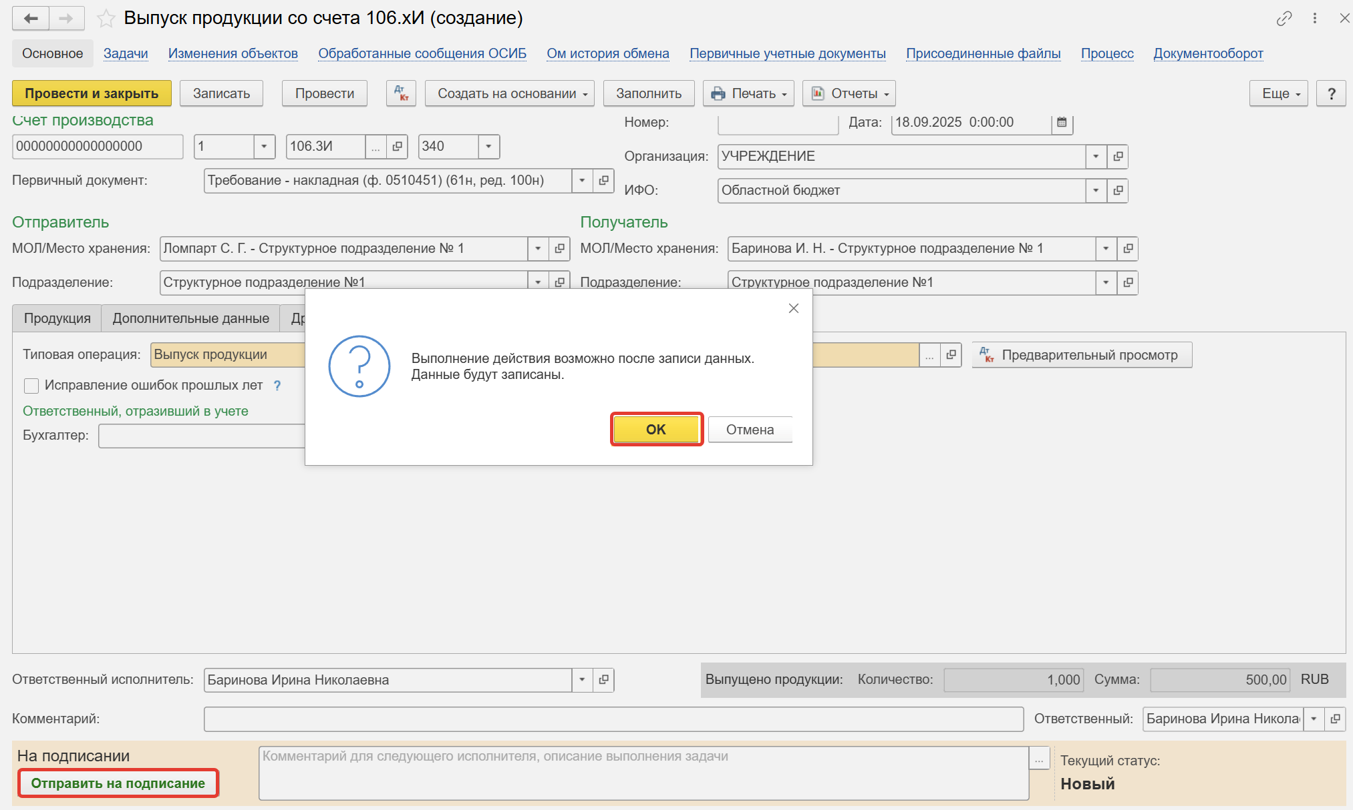
  - Закройте документ и вернитесь к задаче на начальной странице. Выделите задачу. Нажмите кнопку «Исполнено».

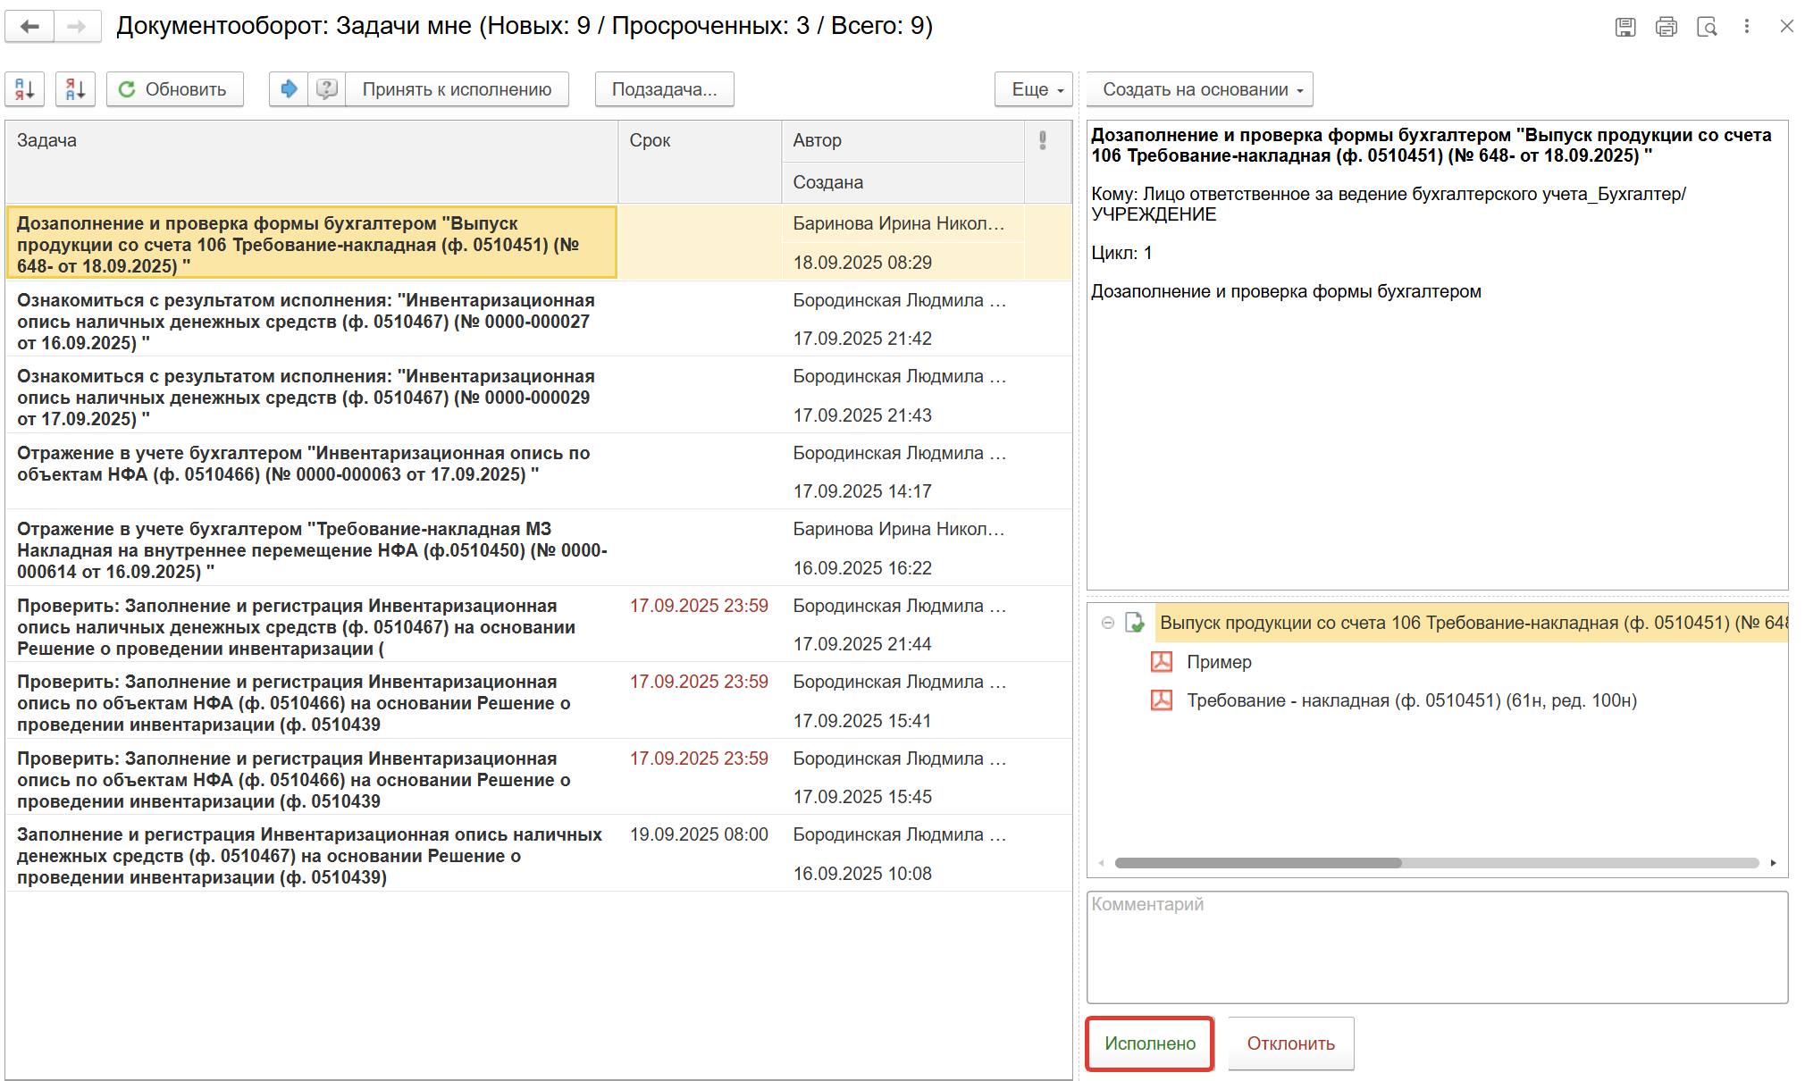

    - В случае возврата документа на доработку не вносите изменения, закройте документ, на первоначальной странице нажмите кнопку «Отклонить», заполните поле «Комментарий»
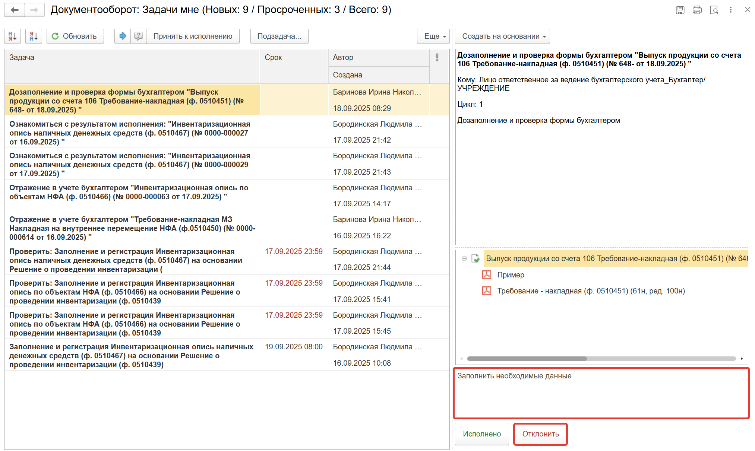

3 ЭТАП ОЗНАКОМЛЕНИЕ ОТВЕТСТВЕННЫМ ИСПОЛНИТЕЛЕМ С РЕЗУЛЬТАТОМ ИСПОЛНЕНИЯ ЗАДАЧИ

Продолжение процесса в ДГУ.

  - Выполните авторизацию, используя учетные данные пользователя с ролью «Ответственный исполнитель».
  - На начальной странице в разделе «Документооборот: задачи мне» нажмите кнопку «Обновить».
  - В случае выполнения задачи бухгалтером: в ДГУ на начальной странице Ответственного исполнителя появится задача о результате завершения процесса «Ознакомиться с результатом подписания: Дозаполнение и проверка формы бухгалтером «Выпуск продукции со счета 106 Требование-накладная (ф. 0510451) ...» – нажмите кнопку «Завершить исполнение».
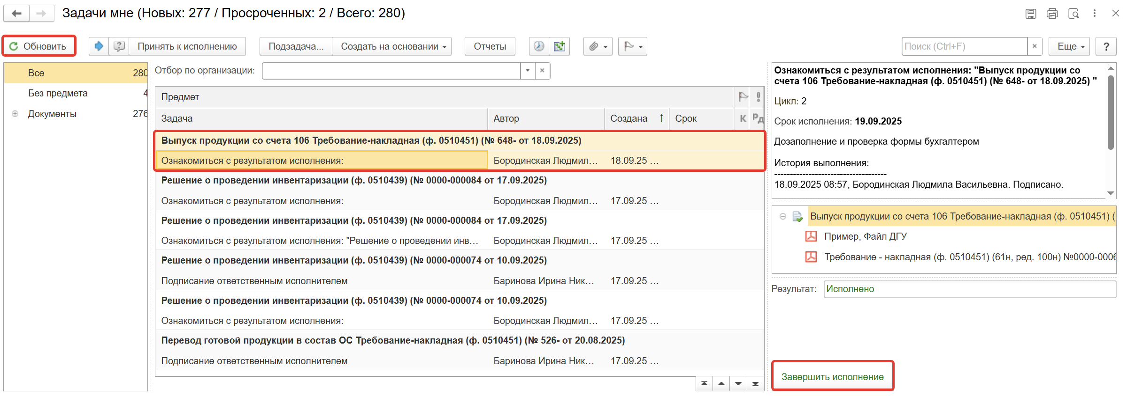
    - В случае отклонения задачи бухгалтером: в ДГУ Ответственное лицо вносит соответствующие изменения.
  - На начальной странице в разделе «Документооборот: задачи мне» нажмите кнопку «Обновить» (1). В списке задач отобразится задача «Ознакомиться с результатом исполнения: «Ознакомиться с результатом подписания: Дозаполнение и проверка формы бухгалтером «Выпуск продукции со счета 106 Требование-накладная (ф. 0510451) ...» с результатом «Не исполнено». Выделите задачу, нажмите «Принять к исполнению» (2). Откройте предмет задачи (3).
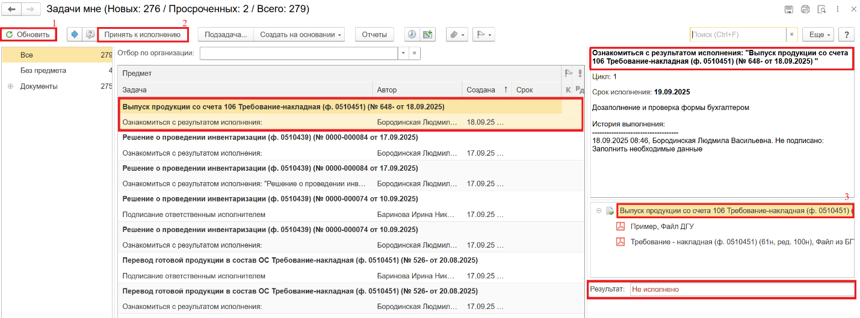

  - Перейдите на закладку «Электронный документ» (1). Внесите соответствующие изменения. Нажмите кнопку «Записать» (2) и «Закрыть» (3). Закройте предмет задачи.

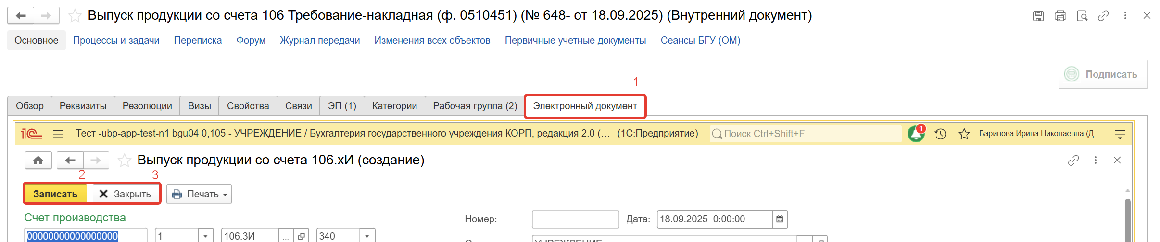
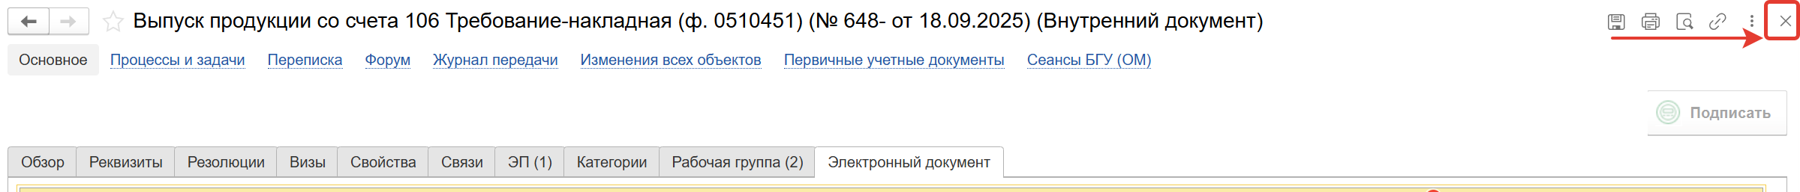
  - Вернитесь на начальную страницу. Нажмите кнопку «Повторить исполнение». Заполните комментарий и нажмите кнопку «Отправить на повторное исполнение».
Обратите внимание!
Если нажать кнопку «Завершить исполнение», процесс завершится.
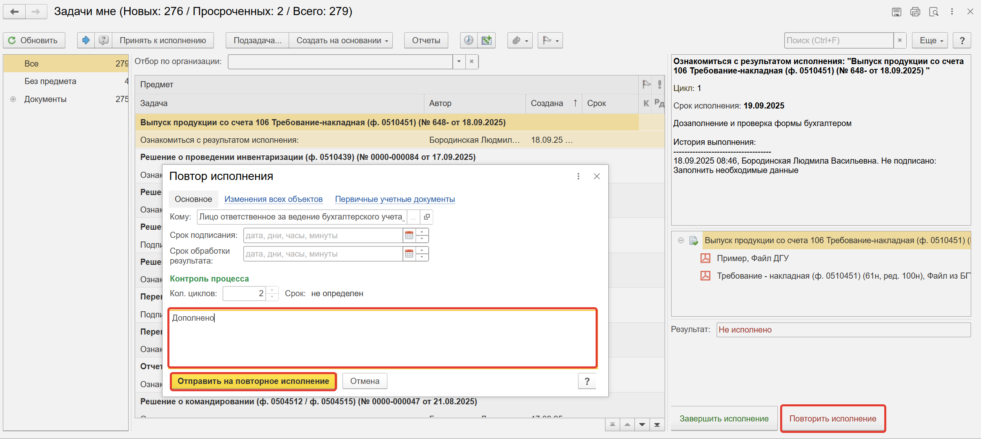
Для Бухгалтера:
После доработки документа Ответственным исполнителем: в ПБУУ на начальной странице Бухгалтеру возвращается в работу задача «Дозаполнение и проверка формы бухгалтером «Выпуск продукции со счета 106 Требование-накладная (ф. 0510451)...».

ЭТАП ПОДПИСАНИЕ ОТВЕТСТВЕННЫМ ИСПОЛНИТЕЛЕМ
Продолжение процесса в ДГУ.
  - Выполните авторизацию, используя учетные данные пользователя с ролью «Ответственный исполнитель».
  - На начальной странице обновите раздел «Задачи мне». В списке появится задача «Подписание ответственным исполнителем «Выпуск продукции со счета 106 Требование-накладная (ф. 0510451) ...».
  - Выделите задачу из списка задач щелчком клавиши мыши. Нажмите кнопку «Принять к исполнению».
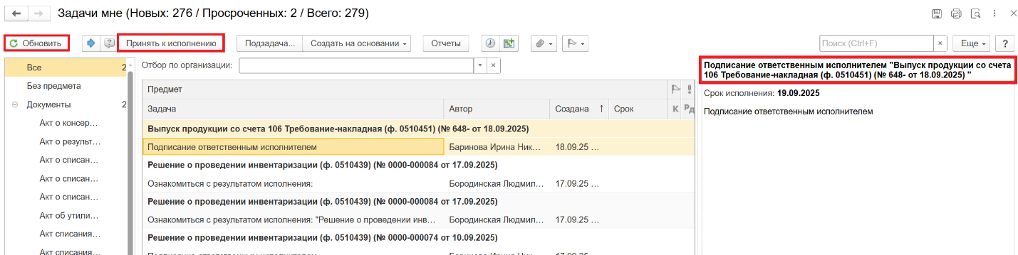
  - В предмете задачи «Выпуск продукции со счета 106 Требование-накладная (ф. 0510451)…» откройте pdf-файлы для ознакомления.
При первом открытии pdf-файла выходит окно «Как открыть файл?». Установите флаг «Всегда открывать только для просмотра». Далее такое окно выходить не будет.
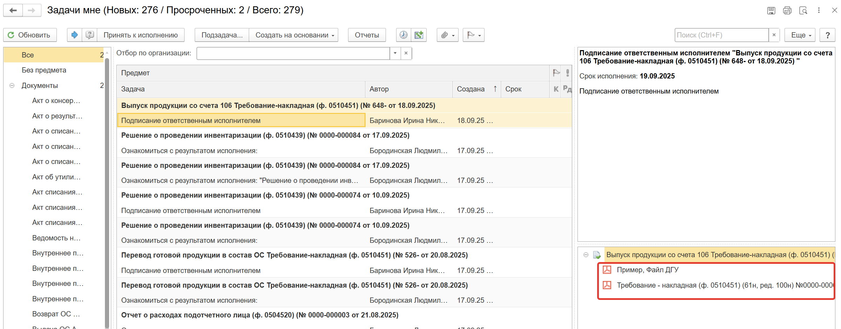
  - Нажмите кнопку «Подписать ПЭП». Далее в открывшимся окне «Подписание документов» нажмите кнопку «Подписать».
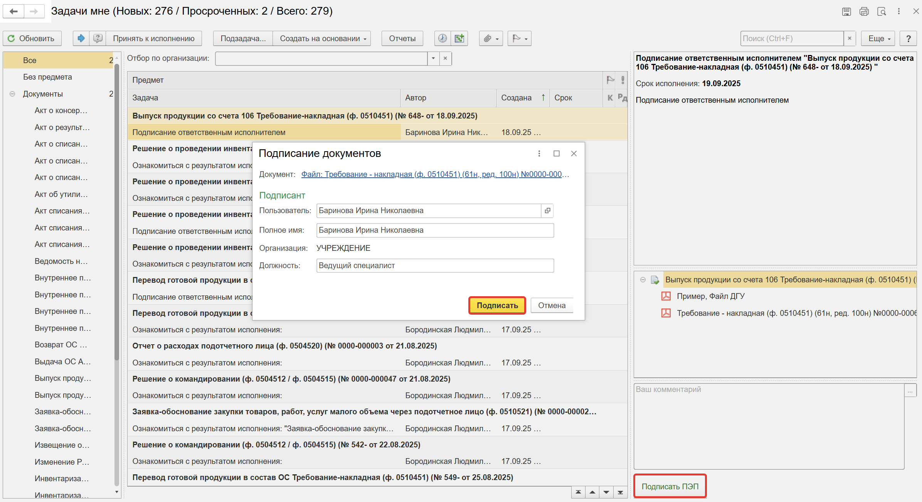

ЭТАП ПОДПИСАНИЕ ЛИЦОМ, ЗАТРЕБОВАВШИМ МАТЕРИАЛЬНЫЕ ЦЕННОСТИ
Начало процесса в ДГУ.
  - Выполните авторизацию, используя учетные данные пользователя, затребовавшего материальные ценности.
  - На начальной странице необходимо обновить раздел «Задачи мне». В списке задач отразится задача «Подписание сотрудником учреждения, затребовавшим материальные ценности «Выпуск продукции со счета 106 Требование-накладная (ф. 0510451) ...». Нажмите кнопку «Принять к исполнению».
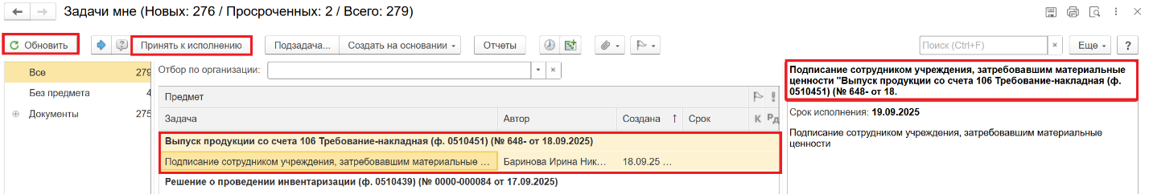
  - В предмете задачи «Выпуск продукции со счета 106 Требование-накладная (ф. 0510451)…» откройте pdf-файлы для ознакомления.
При первом открытии pdf-файла выходит окно «Как открыть файл?». Установите флаг «Всегда открывать только для просмотра». Далее такое окно выходить не будет.
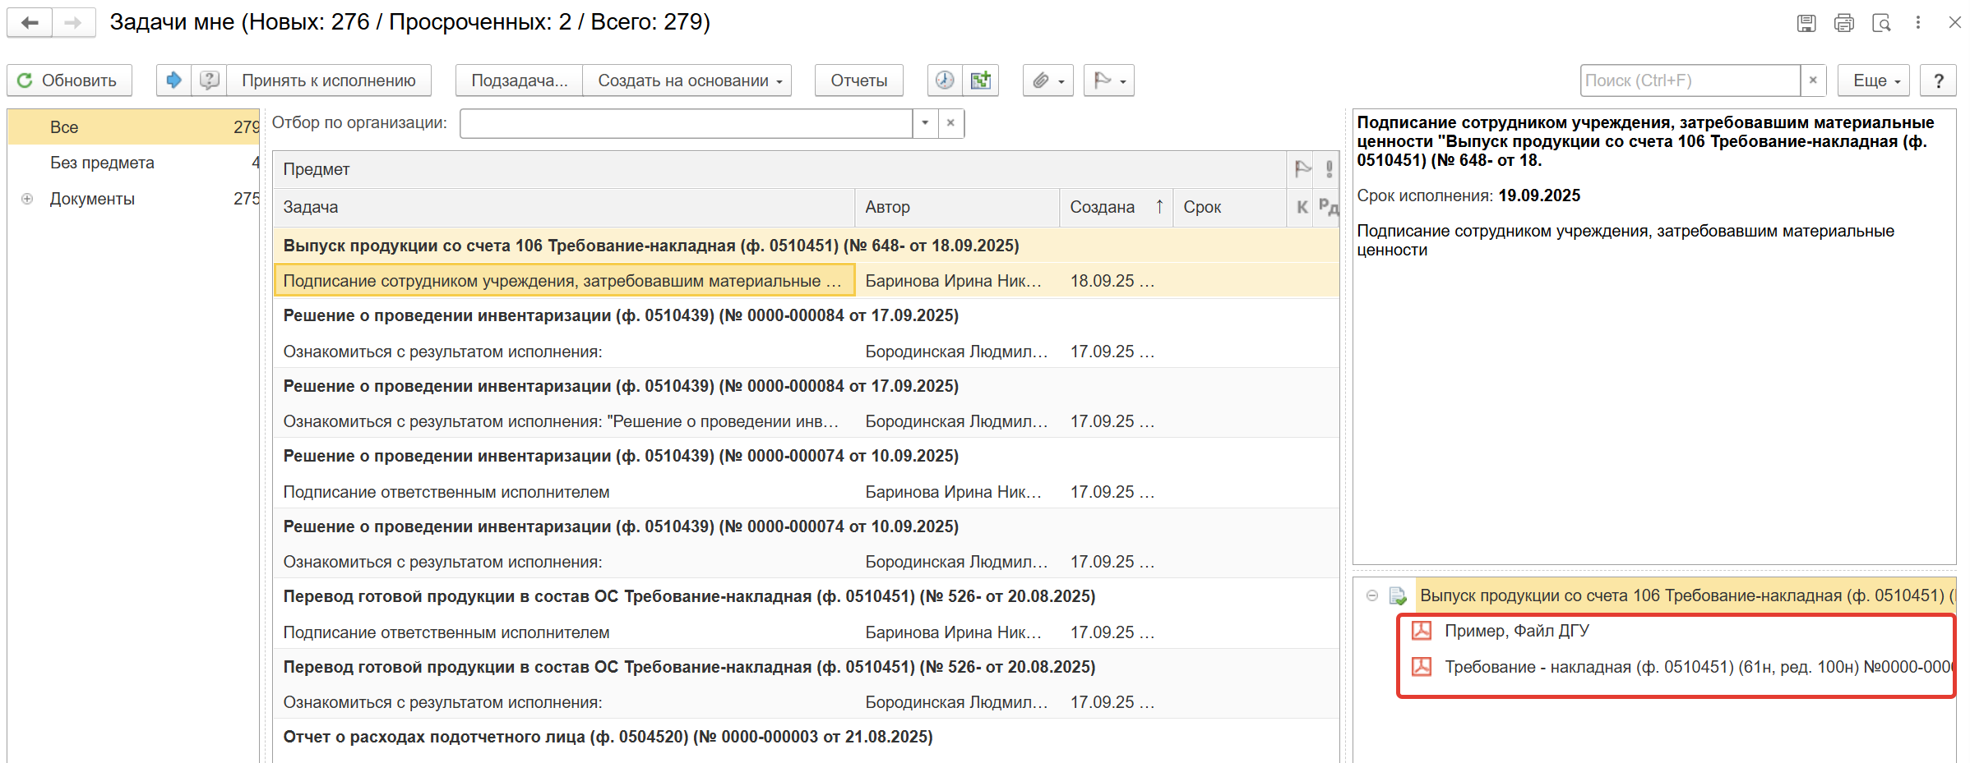
  - Нажмите кнопку «Подписать ПЭП». Далее в открывшимся окне «Подписание документов» нажмите кнопку «Подписать».
  - 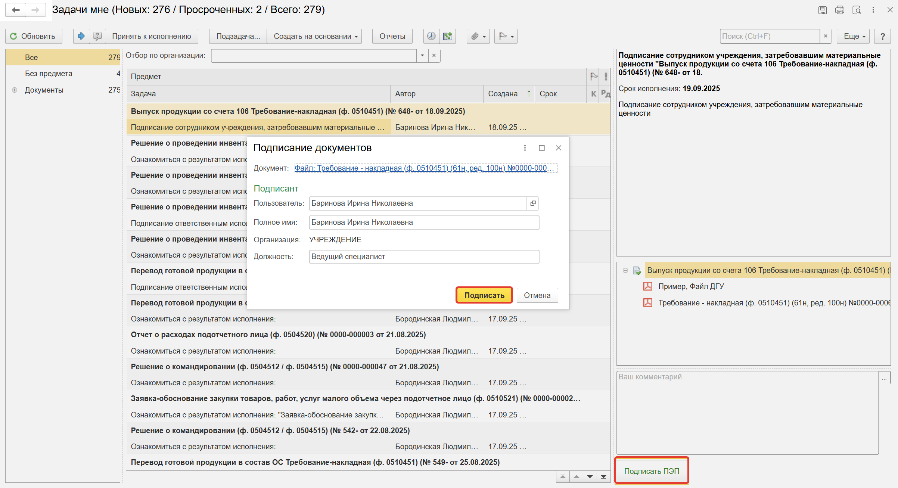

ЭТАП ПОДПИСАНИЕ ЛИЦОМ, САНКЦИОНИРОВАВШИМ ВЫДАЧУ МАТЕРИАЛЬНЫХ ЦЕННОСТЕЙ
Продолжение процесса в ДГУ.
  - Выполните авторизацию, используя учетные данные пользователя с ролью «Руководитель».
  - На начальной странице обновите раздел «Задачи мне». Появится задача «Подписание лицом, санкционировавшим выдачу материальных ценностей «Выпуск продукции со счета 106 Требование-накладная (ф. 0510451) ...». Нажмите кнопку «Принять к исполнению».
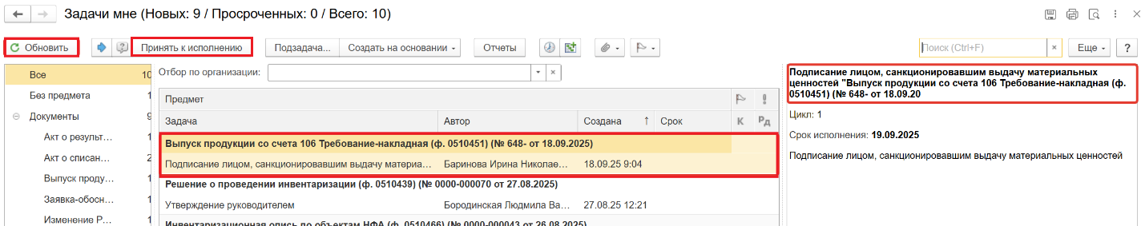
  - В предмете задачи «Выпуск продукции со счета 106 Требование-накладная (ф. 0510451) ...» откройте pdf-файлы для ознакомления.
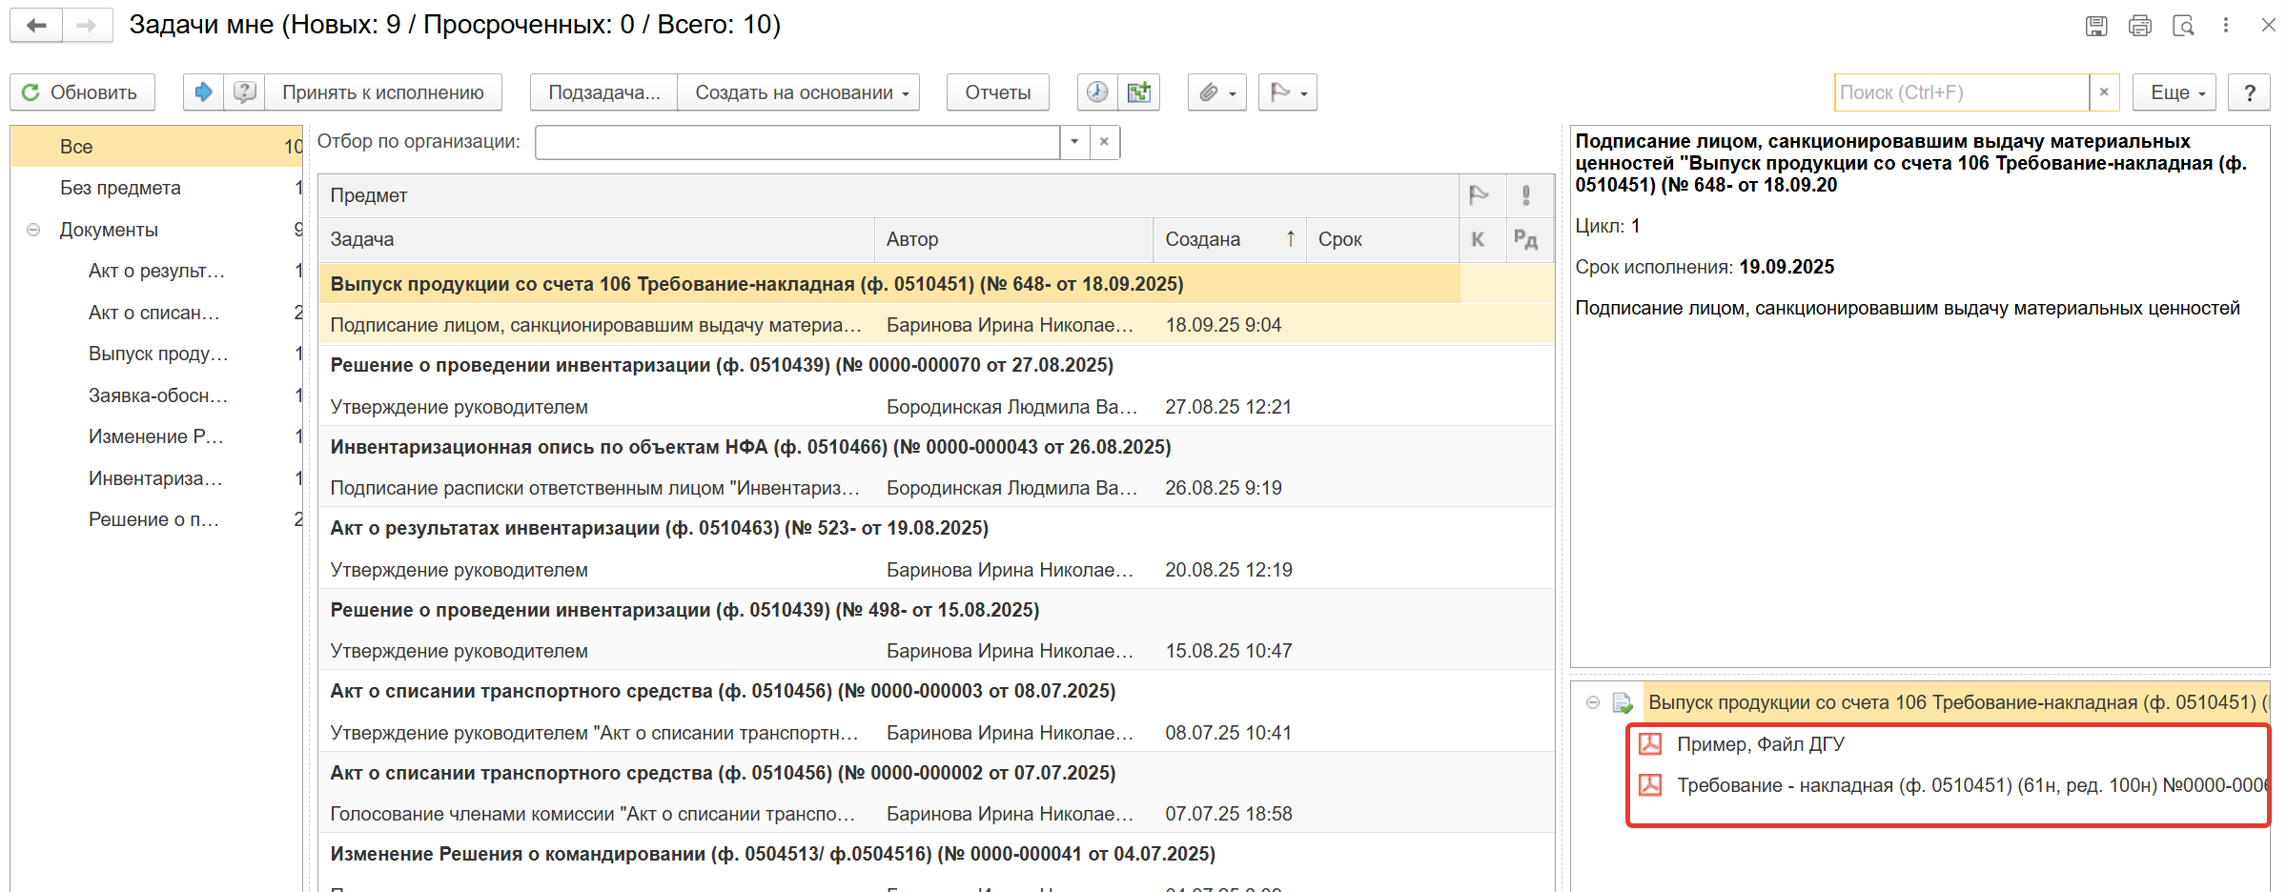
6.4 Нажмите кнопку «Подписать ЭП». Далее в открывшимся окне «Подписание документов» нажмите кнопку Подписать».

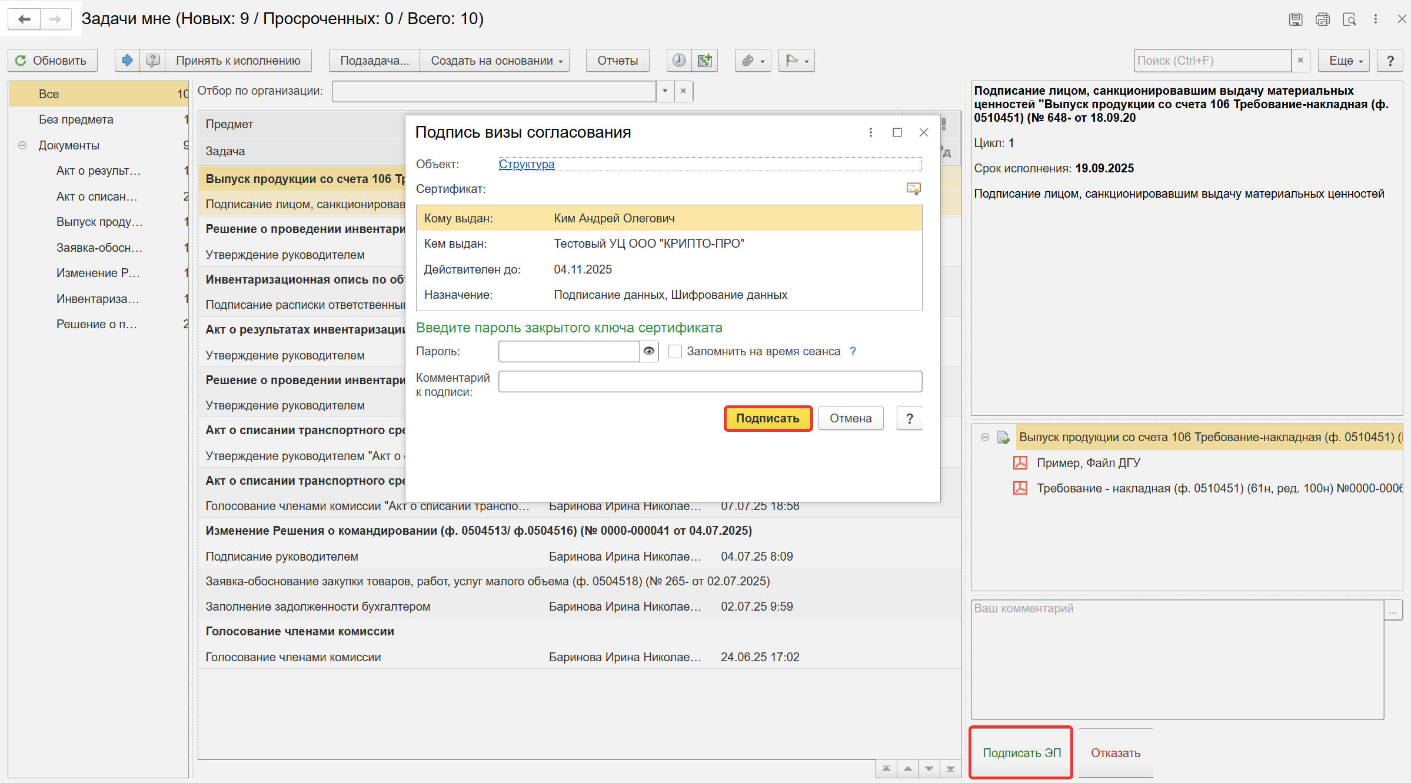

ЭТАП ПОДПИСАНИЕ ЛИЦОМ, ПЕРЕДАЮЩИМ МАТЕРИАЛЬНЫЕ ЦЕННОСТИ
  - Начало процесса в ДГУ.
  - Выполните авторизацию, используя учетные данные пользователя с ролью «Материально ответственное лицо». Место хранения блока Отправитель.
  - На начальной странице обновите раздел «Задачи мне». В списке появится задача «Подписание ответственным лицом, передающим материальные ценности «Выпуск продукции со счета 106 Требование-накладная (ф. 0510451) ...». Нажмите кнопку «Принять к исполнению».
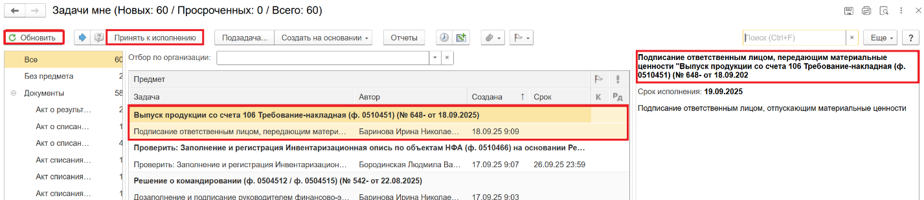

  - В предмете задачи «Выпуск продукции со счета 106 Требование-накладная (ф. 0510451)…» откройте pdf-файлы для ознакомления.
При первом открытии pdf-файла выходит окно «Как открыть файл?». Установите флаг «Всегда открывать только для просмотра». Далее такое окно выходить не будет.
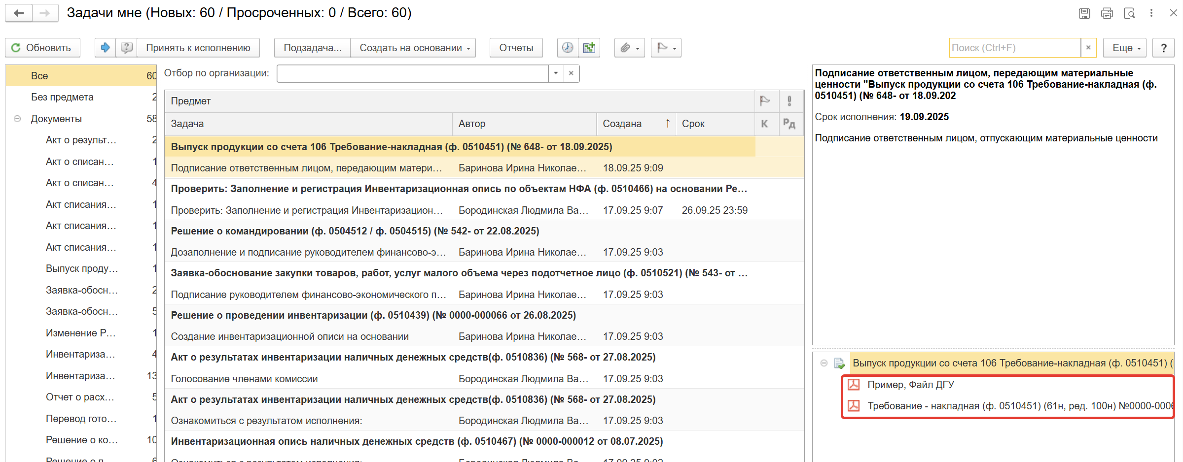
  - Нажмите кнопку «Подписать ЭП». Далее в открывшемся окне «Подписание документов» нажмите кнопку «Подписать».
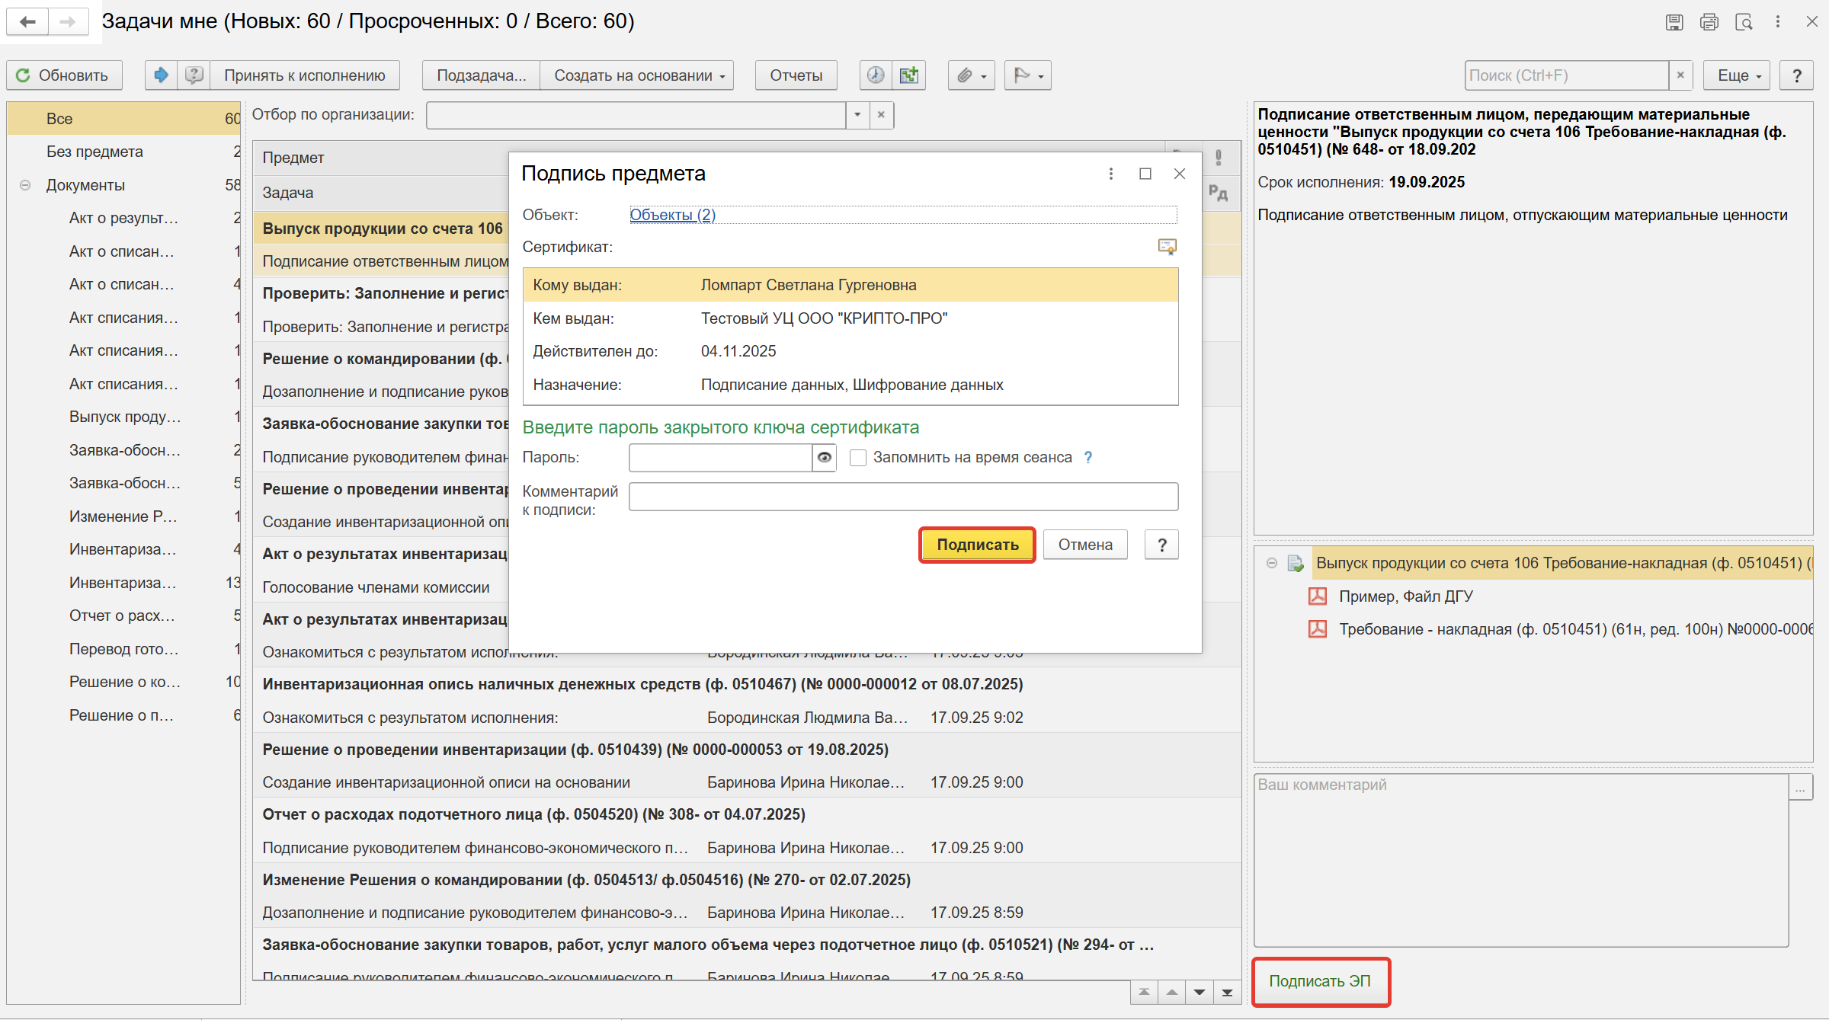

ЭТАП ПОДПИСАНИЕ ЛИЦОМ, ПОЛУЧАЮЩИМ МАТЕРИАЛЬНЫЕ ЦЕННОСТИ
Начало процесса в ДГУ.
  - Выполните авторизацию, используя учетные данные пользователя с ролью «Материально ответственное лицо». Место хранения блока Получатель.
  - На начальной странице обновите раздел «Задачи мне». В списке появится задача «Подписание ответственным лицом, получающим материальные ценности «Выпуск продукции со счета 106 Требование-накладная (ф. 0510451) ...». Нажмите кнопку «Принять к исполнению».
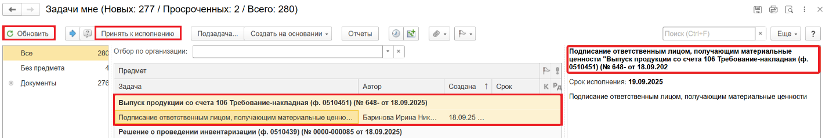

  - В предмете задачи «Выпуск продукции со счета 106 Требование-накладная (ф. 0510451)…» откройте pdf-файлы для ознакомления.
При первом открытии pdf-файла выходит окно «Как открыть файл?». Установите флаг «Всегда открывать только для просмотра». Далее такое окно выходить не будет.
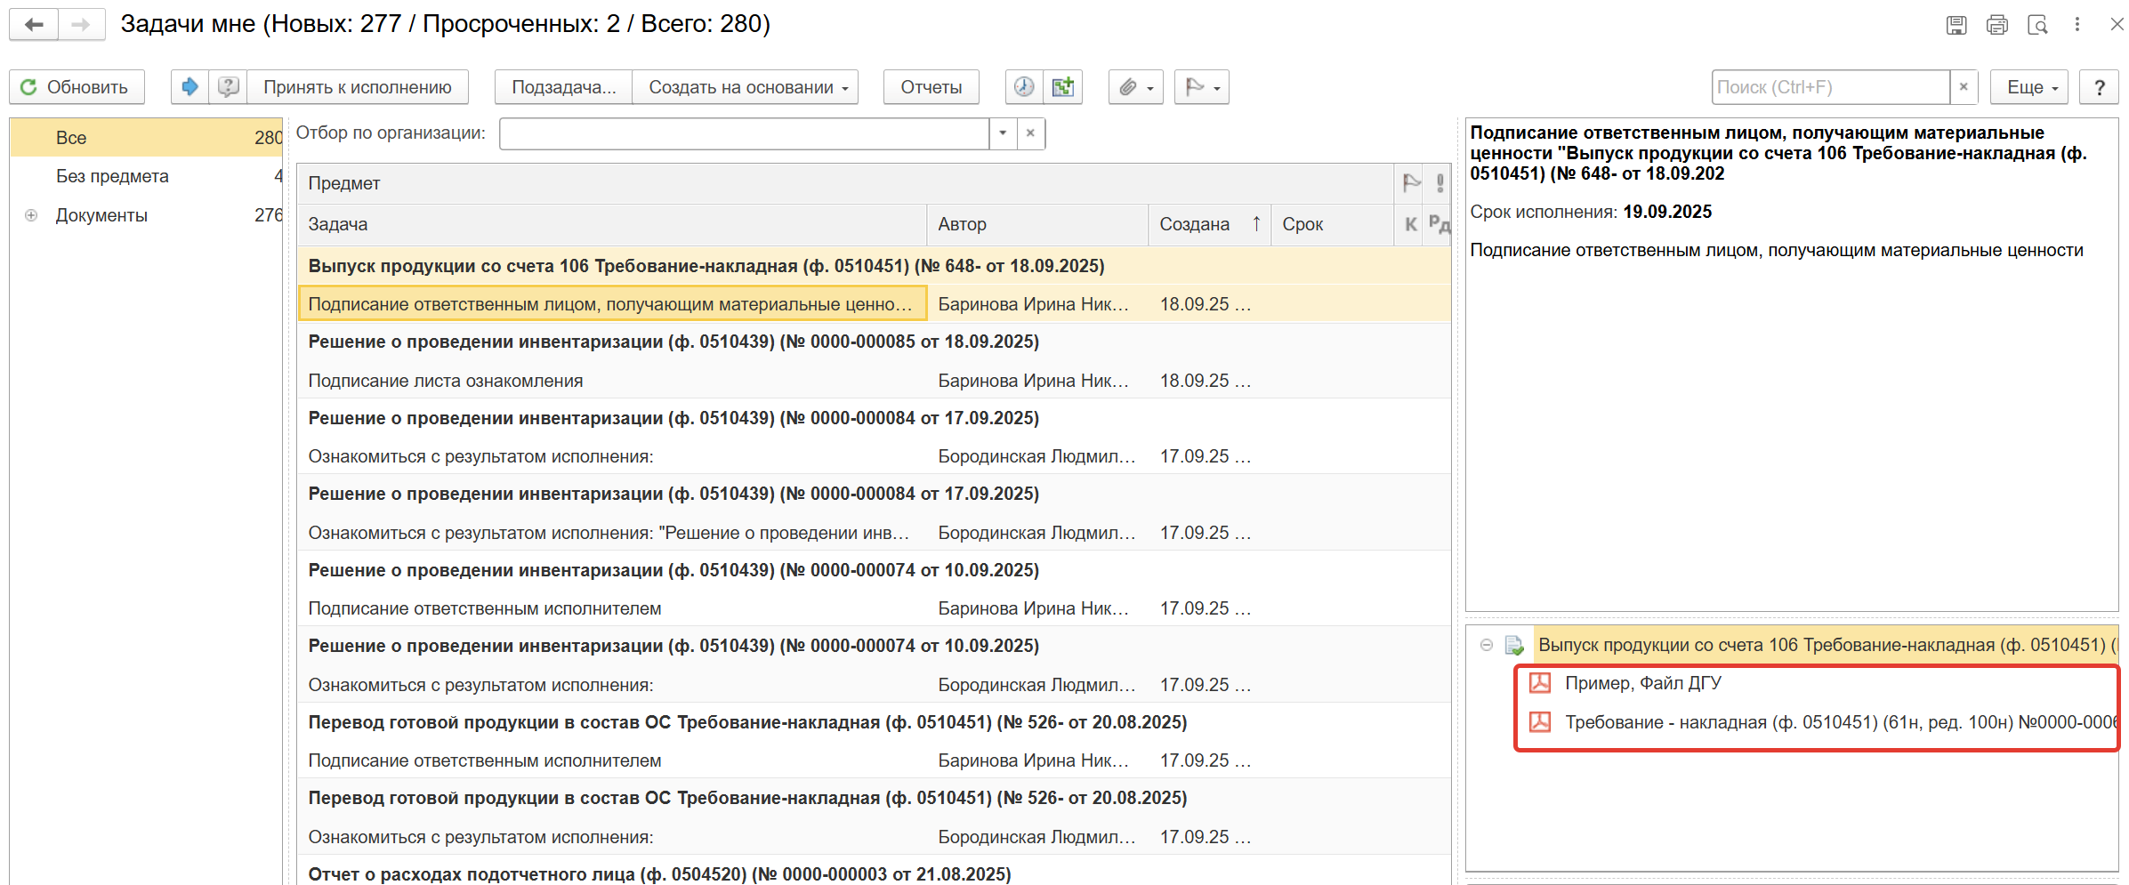
  - Нажмите кнопку «Подписать ПЭП». Далее в открывшемся окне «Подписание документов» нажмите кнопку «Подписать».
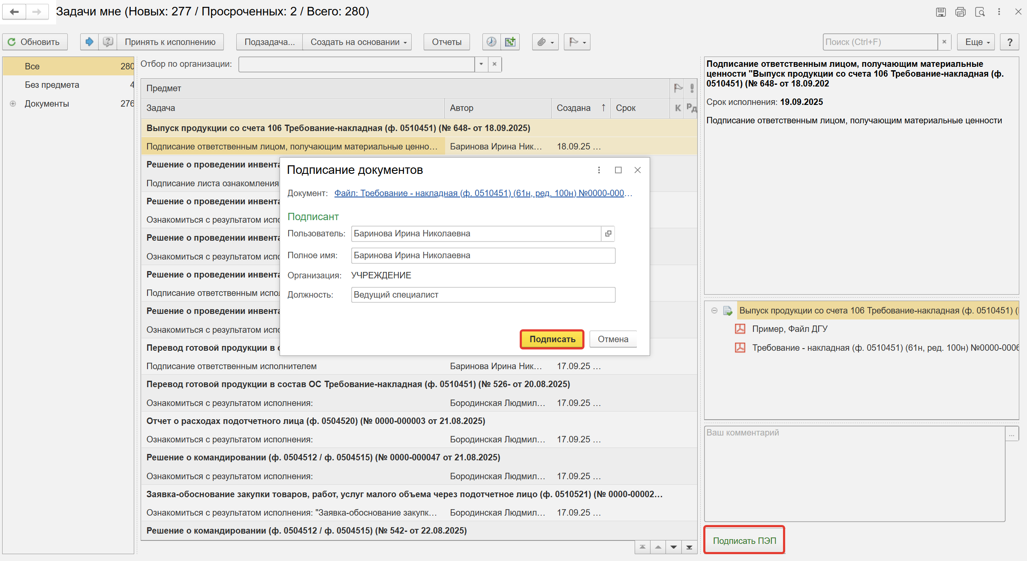

ЭТАП ОТРАЖЕНИЕ В УЧЕТЕ
Продолжение процесса в ПБУУ
  - Выполните авторизацию, используя учетные данные пользователя с ролью «Бухгалтер».
  - На начальной станице в разделе «Документооборот: задачи мне» появится задача «Отражение в учете бухгалтером «Выпуск продукции со счета 106 Требование-накладная (ф. 0510451) ...». Нажмите кнопку «Принять к исполнению».
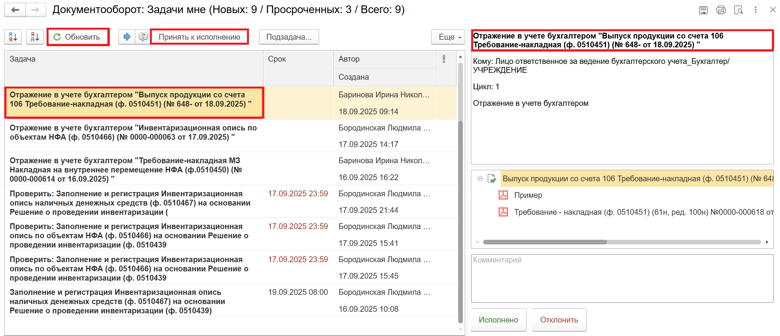

    - В предмете задачи «Выпуск продукции со счета 106 Требование-накладная (ф. 0510451) ...» откройте pdf-файл.

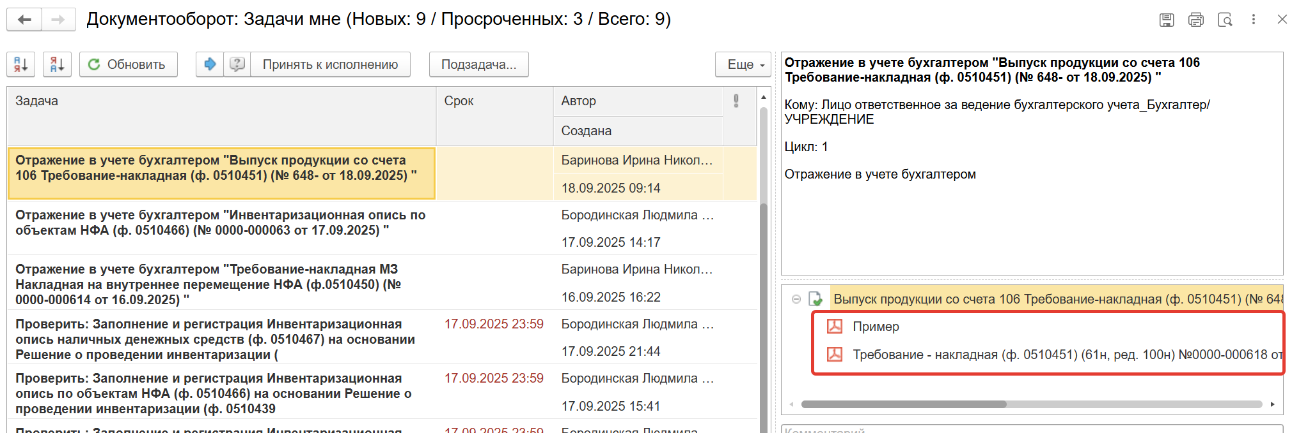
  - Откройте предмет задачи «Выпуск продукции со счета 106 Требование-накладная (ф. 0510451) ...».
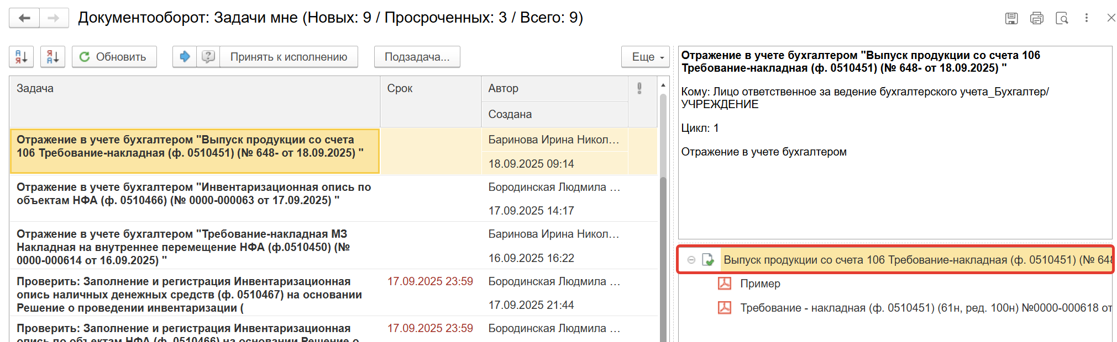

  - Перейдите в связанный документ (гиперссылка «Связан с»).
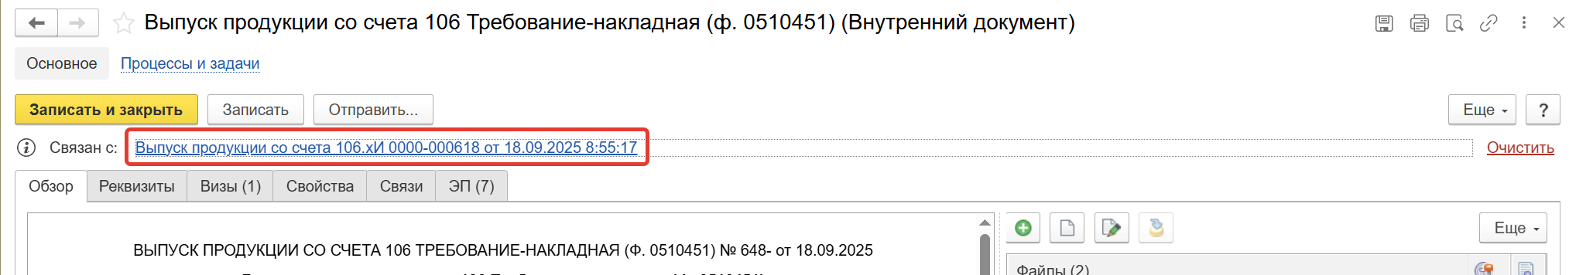
  - На панели навигации вернитесь в раздел «Основное», нажмите кнопку «Отразить в учете». Откроется окно «Выполнение действия возможно после проведения документа. Документ будет проведен». Нажмите кнопку «ОК».
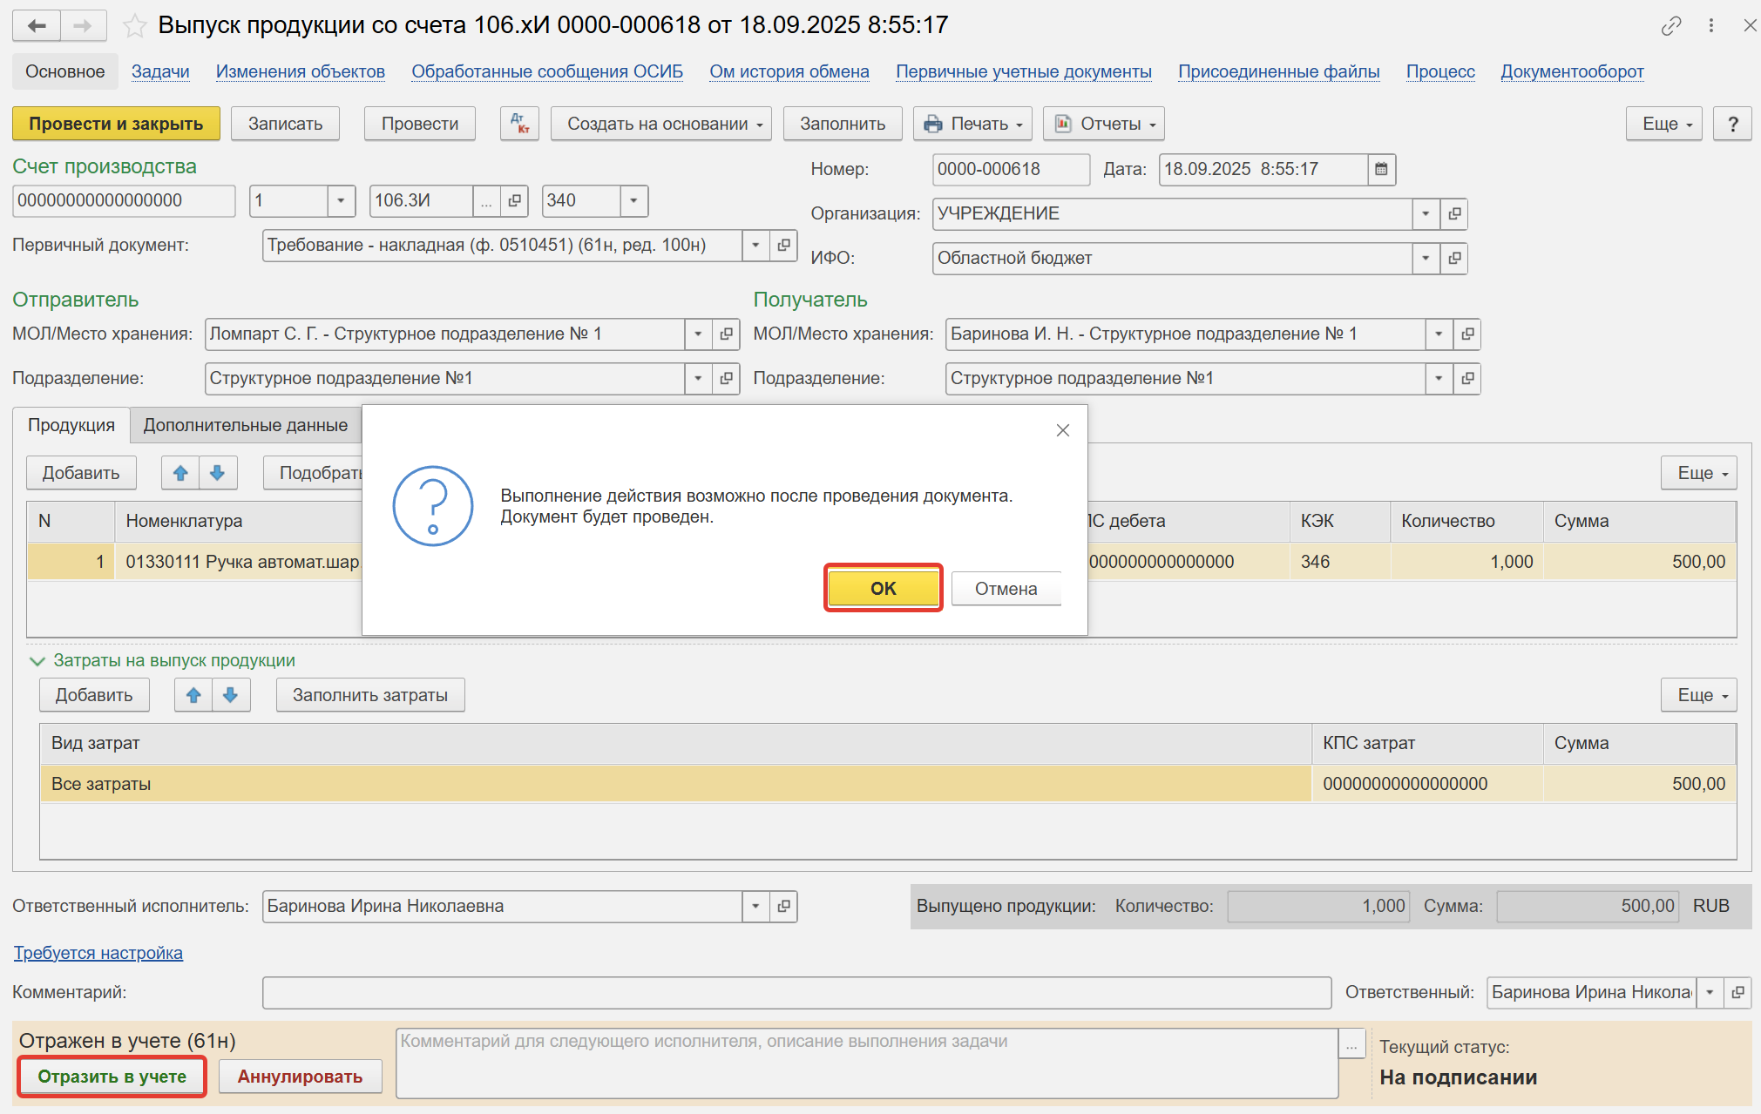
  - Закройте документ. Закройте предмет задачи и вернитесь на начальную страницу, нажмите кнопку «Исполнено».
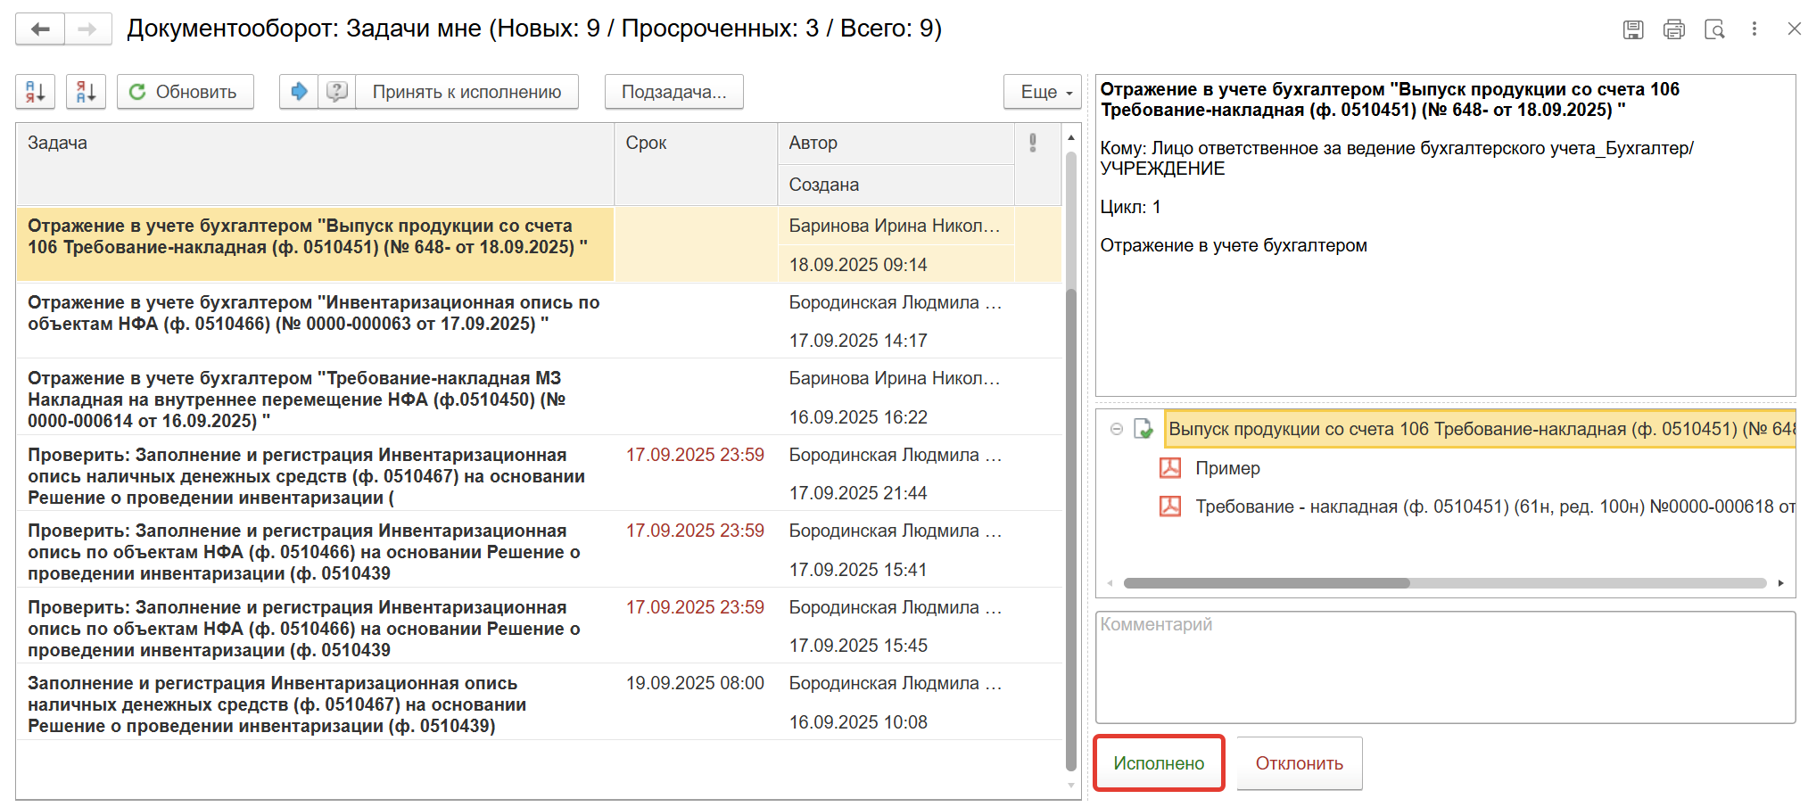

10 ЭТАП ОЗНАКОМЛЕНИЕ ОТВЕТСТВЕННЫМ ИСПОЛНИТЕЛЕМ С РЕЗУЛЬТАТОМ ИСПОЛНЕНИЯ ЗАДАЧИ
Продолжение процесса в ДГУ.
10.1 Выполните авторизацию, используя учетные данные пользователя с ролью «Ответственный исполнитель».
  - На начальной странице в разделе «Документооборот: задачи мне» нажмите кнопку «Обновить». В списке задач отобразится задача о результате завершения процесса «Ознакомиться с результатом исполнения: «Выпуск продукции со счета 106 Требование-накладная (ф. 0510451) ...» – нажмите кнопку «Завершить исполнение».

